

毕业设计

安徽省安庆市宿松县程集中学教学楼
节能改造方案

学 院： 管理工程学院
专 业： 工程管理
班 级： 2022-2（清洁能源）
姓 名： 刘昊宇
学 号： 220130225
指导教师： 张毓芮

二〇二六年六月

原创性声明
本人郑重声明：本人所呈交的毕业设计，是在指导老师的指导下独立进行研究所取得的成果。毕业设计中凡引用他人已经发表或未发表的成果、数据、观点等，均已明确注明出处。除文中已经注明引用的内容外，不包含任何其他个人或集体已经发表或撰写过的科研成果。对本文的研究成果做出重要贡献的个人和集体，均已在文中以明确方式标明。

本声明的法律责任由本人承担。

作者签名： 日 期：

关于使用授权的声明
本人在指导老师指导下所完成的毕业设计及相关资料（包括图纸、试验记录、原始数据、实物照片、图片、设计手稿等），知识产权归属吉林建筑科技学院。本人完全了解吉林建筑科技学院有关保存、使用毕业设计的规定，本人授权吉林建筑科技学院可以将本毕业设计的全部或部分内容编入有关数据库进行检索，可以采用任何复制手段保存和汇编本毕业设计。如果发表相关成果，一定征得指导教师同意，且第一署名单位为吉林建筑科技学院。本人离校后使用毕业设计或与该论文直接相关的学术论文或成果时，第一署名单位仍然为吉林建筑科技学院。

作者签名： 日 期：
指导老师签名： 日 期：

摘 要
摘要是毕业设计的缩影，文字要简练、明确。内容要包括目的、方法、结果和结论。单位采用国际标准计量单位制，除特别情况外，数字一律用阿拉伯数字。文中不允许出现插图。重要的表格可以插入。
摘要篇幅以一页为限，字数为300-500字之间。

关键词：xxx；xxx；xxx

Abstract
外文摘要要求用英文书写，内容应与“中文摘要”对应。使用第三人称，最好采用现在时态编写。

Keywords：xxx；xxx；xxx

目 录
摘 要 I
Abstract III
引 言 7
一、 建筑现状与性能模拟分析 8
（一） 模型建立 8
1． 研究对象 8
2． 建筑功能布局 9
（二） 围护结构设置 10
1． 外墙构造 10
2． 屋面构造 10
3． 门窗类型 11
（三） 用能系统设置 12
1． 空调系统 12
2． 采暖系统 12
3． 照明系统 13
4． 其他设备 14
（四） 运行时间表设置 14
1． 人员作息时间表 14
2． 照明作息时间表 15
3． 设备作息时间表 15
4． 空调/新风作息 15
（五） 能耗分析 15
1． 全年能耗构成 15
2． 节能性评价 16
（六） 采光模拟 17
1． 采光模拟 17
2． 采光问题分析 19
（七） 通风分析 19
1． 冬季工况分析 19
2． 夏季工况分析 21
3． 通风问题分析 22
（八） 热舒适度分析 22
1． 参数设置 22
2． 热舒适模拟结果 23
3． 热舒适问题分析 25
（九） 现状问题总结 25
二、 节能改造方案设计 26
（一） 改造目标与原则 26
1． 改造目标 26
2． 改造原则 26
（二） 围护结构改造 27
1． 外墙保温改造 27
2． 屋面保温改造 27
3． 外窗更换方案 27
（三） 用能系统优化 27
1． 空调系统升级 27
2． 电梯系统改造 27
3． 采暖系统升级 28
（四） 清洁能源利用 28
1． 太阳能光伏系统 28
2． 太阳能热水系统 28
三、 改造效果模拟验证 29
（一） 改造后模型建立 29
（二） 改造后模拟结果 29
1． 能耗结果分析 29
2． 采光模拟分析 30
3． 通风分析 32
4． 热舒适度分析 32
（三） 改造前后对比分析 32
1． 能耗指标对比 32
2． 采光达标率对比 34
3． 通风效果对比 35
4． 热舒适度对比 35
5． 综合节能率计算 35
四、 绿色建筑星级预评估 36
（一） 评价标准选取 36
（二） 方案符合性分析 36
1． 控制项评定 36
2． 评分项分析 37
（三） 得分计算与等级判定 43
1． 得分计算 43
2． 等级判定 45
五、 实施要点与运行建议 47
（一） 改造施工要点 47
1． 围护结构施工要点 47
2． 设备安装要点 47
（二） 运行管理建议 47
1． 能源管理 47
2． 设备维护 47
六、 结论 48
致 谢 49
参考文献 50
附 录 52

- 建筑现状与性能模拟分析
基于设计CAD图纸，对建筑的空间布局、构造做法及材料参数进行梳理，并以此为基础建立模型进行性能模拟分析。
  - 模型建立
    - 研究对象
项目名称：安徽省安庆市宿松县程集中学教学楼；
建设地点：安徽省安庆市，气候区属于夏热冬冷A区；
建筑类型：多层公共建筑；
建筑面积：地上建筑面积4321㎡，地下建筑面积0.00㎡；
结构形式：框架结构；
建筑高度/层数：建筑总高度18.90m，地上5层，无地下室。

（a）西南轴侧图

（b）东北轴侧图
图1-1 绿建斯维尔模型效果图
    - 建筑功能布局

（a）1层平面 | （b）2层平面
（c）3层平面 | （d）4层平面
图1-2 建筑平面图
  - 围护结构设置
    - 外墙构造
外墙构造及热工性能计算（以填充墙为例）如表1-1所示。
表1-1 外墙构造
材料名称  （由外到内） | 厚度δ | 导热系数λ | 蓄热系数S | 修正  系数 | 热阻R | 热惰性  指标
材料名称  （由外到内） | (mm) | W/(m.K) | W/(㎡.K) | α | (㎡K)/W | D=R*S
涂料饰面(忽略保温性能) | 1 | 5.000 | 10.583 | 1.00 | 0.000 | 0.002
抗裂砂浆（网格布） | 6 | 0.930 | 11.306 | 1.00 | 0.006 | 0.073
岩棉板(ρ=60-160) | 40 | 0.041 | 0.615 | 1.20 | 0.813 | 0.600
防水层(忽略保温性能) | 1.5 | 5.000 | 0.111 | 1.00 | 0.000 | 0.000
水泥砂浆(1) | 15 | 0.930 | 11.306 | 1.00 | 0.016 | 0.182
蒸压加气混凝土（B06） | 200 | 0.160 | 3.010 | 1.25 | 1.000 | 3.763
各层之和∑ | 263.5 | － | － | － | 1.836 | 4.620
外表面太阳辐射吸收系数 | 0.75
传热系数K=1/(0.16+∑R) | 0.50
面密度 | 164.00(重质结构)
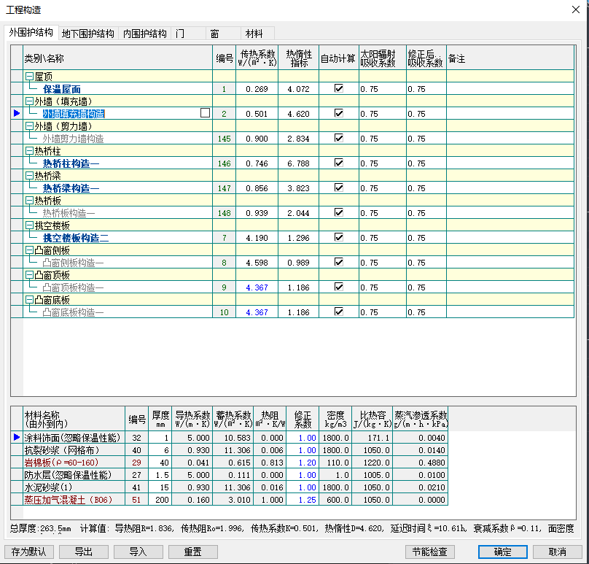
图1-3 外墙构造软件设置截图
    - 屋面构造
屋顶构造及热工性能计算如表1-2所示。
表1-2 屋面构造
材料名称  （由上到下） | 厚度δ | 导热系数λ | 蓄热系数S | 修正  系数 | 热阻R | 热惰性  指标
材料名称  （由上到下） | (mm) | W/(m.K) | W/(㎡.K) | α | (㎡K)/W | D=R*S
细石混凝土（双向配筋） | 40 | 1.740 | 17.060 | 1.00 | 0.023 | 0.392
水泥砂浆(1) | 10 | 0.930 | 11.306 | 1.00 | 0.011 | 0.122
自粘无胎高聚物改性沥青防水卷材 | 6 | 0.230 | 4.938 | 1.00 | 0.026 | 0.129
水泥砂浆(1) | 20 | 0.930 | 11.306 | 1.00 | 0.022 | 0.243
lc5.0轻集料混凝土 | 30 | 0.300 | 5.000 | 1.45 | 0.069 | 0.500
硬泡聚氨酯复合板（b1级）(1) | 100 | 0.024 | 0.360 | 1.25 | 3.333 | 1.500
钢筋混凝土 | 120 | 1.740 | 17.200 | 1.00 | 0.069 | 1.186
各层之和∑ | 326 | － | － | － | 3.553 | 4.072
外表面太阳辐射吸收系数 | 0.75
传热系数K=1/(0.16+∑R) | 0.27
面密度 | 495.40(重质结构)
标准依据 | 安徽省《公共建筑节能设计标准》DB34/T 5076-2023
标准要求 | 应满足表4.2.2-1的规定(K≤0.30)
结论 | 满足
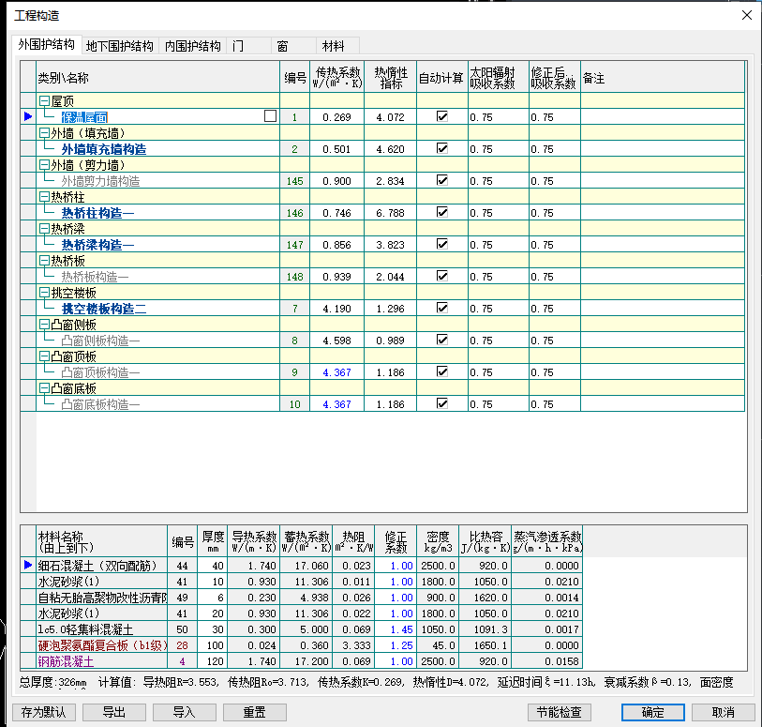
图1-4 屋面构造软件设置截图
    - 门窗类型
门窗类型如表1-3所示。
表1-3 外窗类型
序号 | 构造名称 | 构造  编号 | 传热系数 | 窗太阳  得热系数 | 可见光透射比
1 | 5中透光Low-E+15A(空气)+5(窗框比0.25)金属隔热框(隔热条高26mm) | 19 | 2.20 | 0.41 | 0.550
1 | 5中透光Low-E+15A(空气)+5(窗框比0.25)金属隔热框(隔热条高26mm) | 窗编号
1 | 5中透光Low-E+15A(空气)+5(窗框比0.25)金属隔热框(隔热条高26mm) | C1531，C3511，C0915，C1821，C3621，PC1815，C1815，C2421，C3021，PC1821，PC2421
1 | 来源：安徽省《居住建筑节能设计标准》DB34/1466-2019

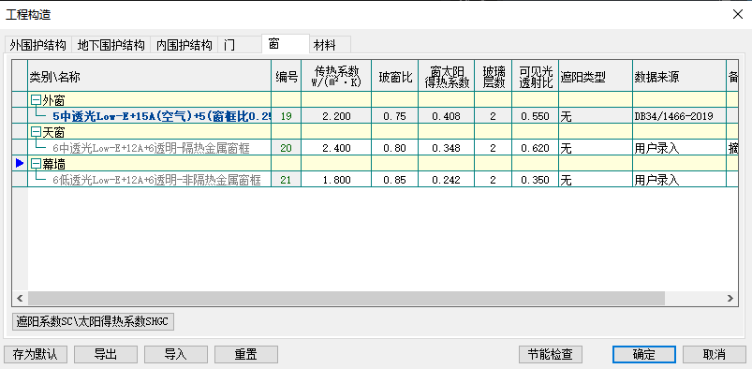
图1-5 外窗构造软件设置截图
  - 用能系统设置
    - 空调系统
本建筑空调系统采用单元式多联机热泵空调系统，冷热源一体化，覆盖所有控温房间。单元式空调机组全年能源消耗效率APF=3.20，室内机结合房间布局分散布置。
    - 采暖系统
本建筑无集中供暖，采暖由多联机热泵空调承担，与空调系统为同一套设备，冷暖两用。全年能源消耗效率APF=3.20，房间独立控温。

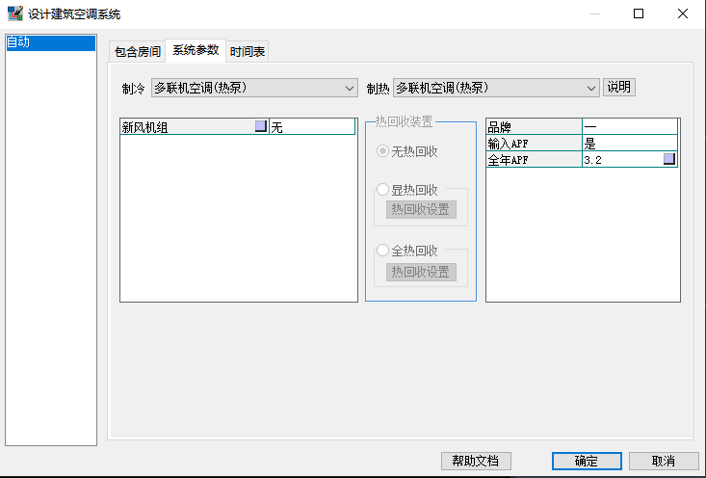
图1-6 软件采暖空调系统参数设置界面截图
    - 照明系统
照明按房间类型分区设置，采用高效节能灯具，功率密度与运行策略符合节能规范。卧室照明功率5W/㎡，卫生间照明功率4W/㎡，楼梯间照明功率2W/㎡。
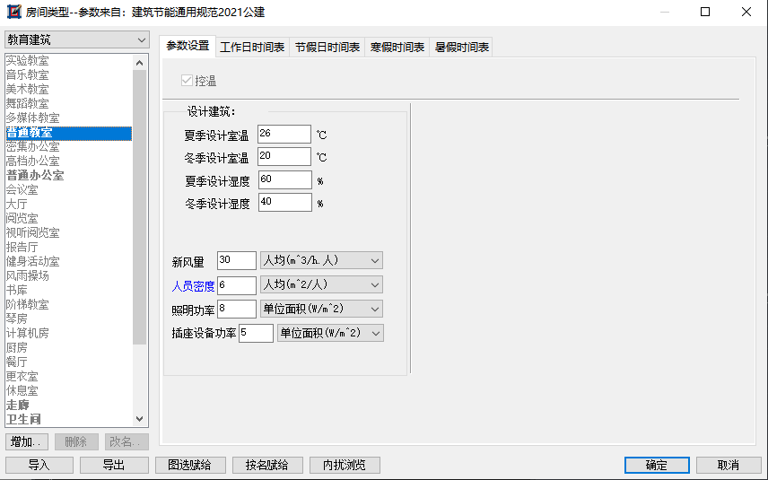
图1-7 软件照明系统参数设置界面截图
  - 运行时间表设置
建筑内不同功能房间的使用模式存在明显差异，需结合各房间实际使用场景，分别设定人员、照明及设备逐时作息运行时间表。其中，人员作息时间表用于界定各功能区域人员在室率的逐时变化规律，直接决定室内人员散热量、新风需求量，对建筑冷热负荷计算及整体能耗模拟结果影响显著。本建筑各功能房间具体作息设置如下。
    - 教室
表1-4 教室人员作息时间表
时段 | 工作日在室率（%） | 节假日/寒暑假在室率（%） | 说明
0:00–7:00 | 0 | 0 | 夜间无人
7:00–8:00 | 50 | 0 | 课前准备
8:00–11:30 | 95 | 0 | 上午上课，满员
11:30–13:00 | 80 | 0 | 午休
13:00–17:00 | 95 | 0 | 下午上课，满员
17:00–18:00 | 30 | 0 | 放学离场
18:00–24:00 | 0 | 0 | 闭楼，无人

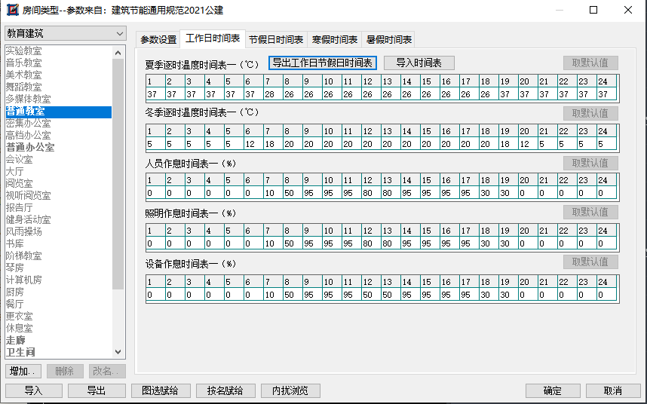
图1-10 软件教室时间表设置界面截图
    - 办公室
表1-5 办公室人员作息时间表

时段 | 工作日在室率（%） | 节假日/寒暑假在室率（%） | 说明
0:00–7:00 | 0 | 0 | 夜间无人
7:00–8:00 | 50 | 0 | 上班准备
8:00–12:00 | 100 | 0 | 上午办公，满员
12:00–13:00 | 30 | 0 | 午休
13:00–17:00 | 100 | 0 | 下午办公，满员
17:00–18:00 | 20 | 0 | 下班离场
18:00–24:00 | 0 | 0 | 闭楼，无人

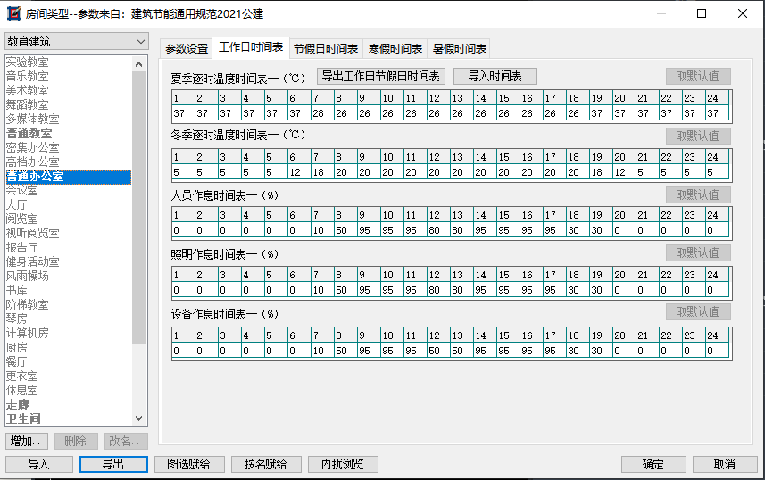
图1-10 软件办公室时间表设置界面截图
  - 能耗分析
    - 全年能耗构成
经绿建斯维尔软件模拟计算，本建筑全年总能耗为301325kWh/年，单位建筑面积年能耗为69.74kWh/m²。各分项能耗统计结果如下：
表1-6 全年能耗分项表
能耗分项 | 年能耗（kWh/年） | 占比（%）
空调供冷能耗 | 166636 | 55.3
空调供暖能耗 | 20276 | 6.7
照明能耗 | 61052 | 20.3
插座设备能耗 | 53361 | 17.7
合计 | 301325 | 100
空调系统能耗（供冷+供暖）：占比约62.0%。项目位于夏热冬冷地区，供冷需求较高（占55.3%），供暖需求次之（占6.7%）。
照明能耗：占比约20.3%，为第三大能耗项，受建筑使用时间及灯具功率影响。
设备能耗：占比约17.7%，主要包括插座设备用电（如教室电器、家电等），受设备使用率和待机能耗影响显著。
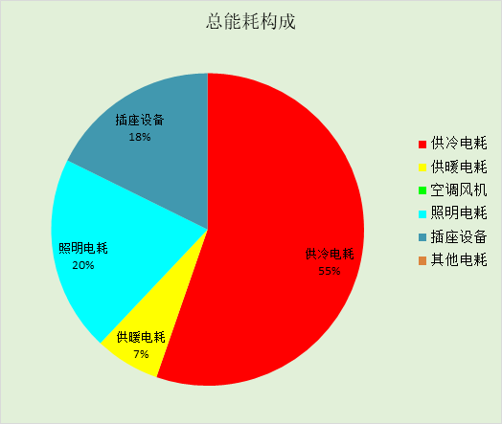
图1-11 软件总能耗构成界面截图
    - 节能性评价
按《建筑节能与可再生能源利用通用规范》GB55015-2021标准核算，改造前建筑围护结构保温性能一般，无可再生能源利用（太阳能集热、光伏均为0），建筑本体节能率低于规范72%要求，不满足现行居住建筑节能设计标准，围护结构保温、无可再生能源利用是主要短板。
  - 采光模拟
《建筑采光设计标准》GB50033-2013以采光系数平均值作为采光设计的关键性评价指标。
在室内参考平上的一点，由直接或间接地接收来自假定和已知天空亮度分布的天空漫射光而产生的照度与同一时刻该天空半球在室外无遮挡水平面上产生的天空漫射光照度之比。
室内某一点的采光系数C，计算公式为：
(公式2）
式中：
En——室内照度，lx；
Ew——室外照度，lx。
    - 采光模拟
根据《建筑采光设计标准》GB 50033-2013、《建筑环境通用规范》GB 55016-2021要求，本项目需计算建筑内主要功能房间的平均采光系数。以一层为例计算结果见下表：
表1-7 采光分析表
楼层 | 房间 | 对标功能 | 采光等级 | 采光类型 | 房间面积 | 采光系数C(%) | 采光系数  标准值(%) | 结论
1 | 1001[普通教室] | 普通教室 | III | 侧面 | 132.12 | 2.87 | 3.30 | 不满足
1 | 1002[普通教室] | 普通教室 | III | 侧面 | 66.78 | 2.72 | 3.30 | 不满足
1 | 1003[普通教室] | 普通教室 | III | 侧面 | 66.78 | 2.73 | 3.30 | 不满足
1 | 1004[普通教室] | 普通教室 | III | 侧面 | 66.83 | 2.53 | 3.30 | 不满足
1 | 1005[普通教室] | 普通教室 | III | 侧面 | 66.53 | 2.71 | 3.30 | 不满足
1 | 1006[普通教室] | 普通教室 | III | 侧面 | 65.42 | 2.85 | 3.30 | 不满足
1 | 1007[普通教室] | 普通教室 | III | 侧面 | 65.46 | 2.75 | 3.30 | 不满足
1 | 1008[普通教室] | 普通教室 | III | 侧面 | 65.15 | 2.61 | 3.30 | 不满足
1 | 1009[普通教室] | 普通教室 | III | 侧面 | 65.46 | 2.74 | 3.30 | 不满足
1 | 1013[普通办公室] | 教师办公室 | III | 侧面 | 19.20 | 0.91 | 3.30 | 不满足
1 | 1016[普通教室] | 普通教室 | III | 侧面 | 16.71 | 1.31 | 3.30 | 不满足
1 | 1017[普通教室] | 普通教室 | III | 侧面 | 16.71 | 1.30 | 3.30 | 不满足
2 | 2001[普通教室] | 普通教室 | III | 侧面 | 66.83 | 2.61 | 3.30 | 不满足
2 | 2002[普通教室] | 普通教室 | III | 侧面 | 66.83 | 2.50 | 3.30 | 不满足
2 | 2003[普通教室] | 普通教室 | III | 侧面 | 66.78 | 2.72 | 3.30 | 不满足
2 | 2004[普通教室] | 普通教室 | III | 侧面 | 66.78 | 2.69 | 3.30 | 不满足
2 | 2005[普通教室] | 普通教室 | III | 侧面 | 65.42 | 2.81 | 3.30 | 不满足
2 | 2006[普通教室] | 普通教室 | III | 侧面 | 65.46 | 2.59 | 3.30 | 不满足
2 | 2007[普通教室] | 普通教室 | III | 侧面 | 65.46 | 2.44 | 3.30 | 不满足
2 | 2008[普通教室] | 普通教室 | III | 侧面 | 65.42 | 2.69 | 3.30 | 不满足
2 | 2009[普通教室] | 普通教室 | III | 侧面 | 65.42 | 2.65 | 3.30 | 不满足
2 | 2010[普通教室] | 普通教室 | III | 侧面 | 65.46 | 2.60 | 3.30 | 不满足
2 | 2014[普通办公室] | 教师办公室 | III | 侧面 | 19.20 | 1.37 | 3.30 | 不满足
2 | 2017[普通教室] | 普通教室 | III | 侧面 | 16.71 | 1.39 | 3.30 | 不满足
2 | 2018[普通教室] | 普通教室 | III | 侧面 | 16.71 | 1.31 | 3.30 | 不满足
3 | 3001[普通教室] | 普通教室 | III | 侧面 | 66.83 | 2.71 | 3.30 | 不满足
3 | 3002[普通教室] | 普通教室 | III | 侧面 | 66.78 | 2.83 | 3.30 | 不满足
3 | 3003[普通教室] | 普通教室 | III | 侧面 | 66.78 | 2.72 | 3.30 | 不满足
3 | 3004[普通教室] | 普通教室 | III | 侧面 | 66.83 | 2.65 | 3.30 | 不满足
3 | 3005[普通教室] | 普通教室 | III | 侧面 | 65.46 | 2.72 | 3.30 | 不满足
3 | 3006[普通教室] | 普通教室 | III | 侧面 | 65.42 | 2.89 | 3.30 | 不满足
3 | 3007[普通教室] | 普通教室 | III | 侧面 | 65.46 | 2.74 | 3.30 | 不满足
3 | 3008[普通教室] | 普通教室 | III | 侧面 | 65.15 | 2.56 | 3.30 | 不满足
3 | 3009[普通教室] | 普通教室 | III | 侧面 | 65.42 | 2.81 | 3.30 | 不满足
3 | 3010[普通教室] | 普通教室 | III | 侧面 | 65.42 | 2.76 | 3.30 | 不满足
3 | 3014[普通办公室] | 教师办公室 | III | 侧面 | 19.20 | 1.43 | 3.30 | 不满足
3 | 3017[普通教室] | 普通教室 | III | 侧面 | 16.71 | 1.41 | 3.30 | 不满足
3 | 3018[普通教室] | 普通教室 | III | 侧面 | 16.71 | 1.42 | 3.30 | 不满足
4 | 4001[普通教室] | 普通教室 | III | 侧面 | 66.83 | 2.79 | 3.30 | 不满足
4 | 4002[普通教室] | 普通教室 | III | 侧面 | 66.83 | 2.12 | 3.30 | 不满足
4 | 4003[普通教室] | 普通教室 | III | 侧面 | 66.78 | 2.86 | 3.30 | 不满足
4 | 4004[普通教室] | 普通教室 | III | 侧面 | 66.78 | 2.87 | 3.30 | 不满足
4 | 4005[普通教室] | 普通教室 | III | 侧面 | 65.46 | 2.79 | 3.30 | 不满足
4 | 4006[普通教室] | 普通教室 | III | 侧面 | 65.42 | 2.94 | 3.30 | 不满足
4 | 4007[普通教室] | 普通教室 | III | 侧面 | 65.15 | 2.73 | 3.30 | 不满足
4 | 4008[普通教室] | 普通教室 | III | 侧面 | 65.42 | 2.83 | 3.30 | 不满足
4 | 4009[普通教室] | 普通教室 | III | 侧面 | 65.46 | 2.79 | 3.30 | 不满足
4 | 4010[普通教室] | 普通教室 | III | 侧面 | 65.42 | 2.92 | 3.30 | 不满足
4 | 4014[普通办公室] | 教师办公室 | III | 侧面 | 19.20 | 1.44 | 3.30 | 不满足
4 | 4017[普通教室] | 普通教室 | III | 侧面 | 16.71 | 1.43 | 3.30 | 不满足
4 | 4018[普通教室] | 普通教室 | III | 侧面 | 16.71 | 1.44 | 3.30 | 不满足
采光系数分析彩图可以直观地反应建筑内各个房间的采光效果，各层的室内采光情况如下所示：
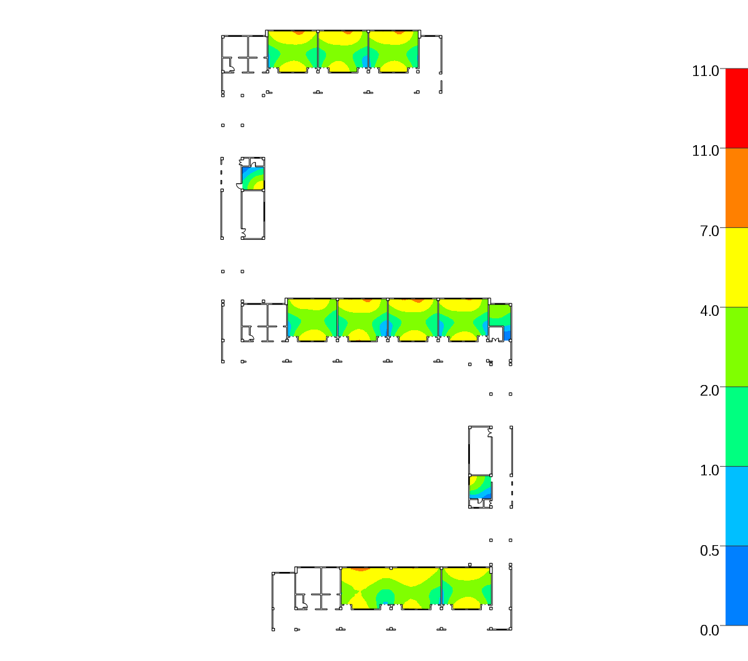
（a）一层室内采光效果
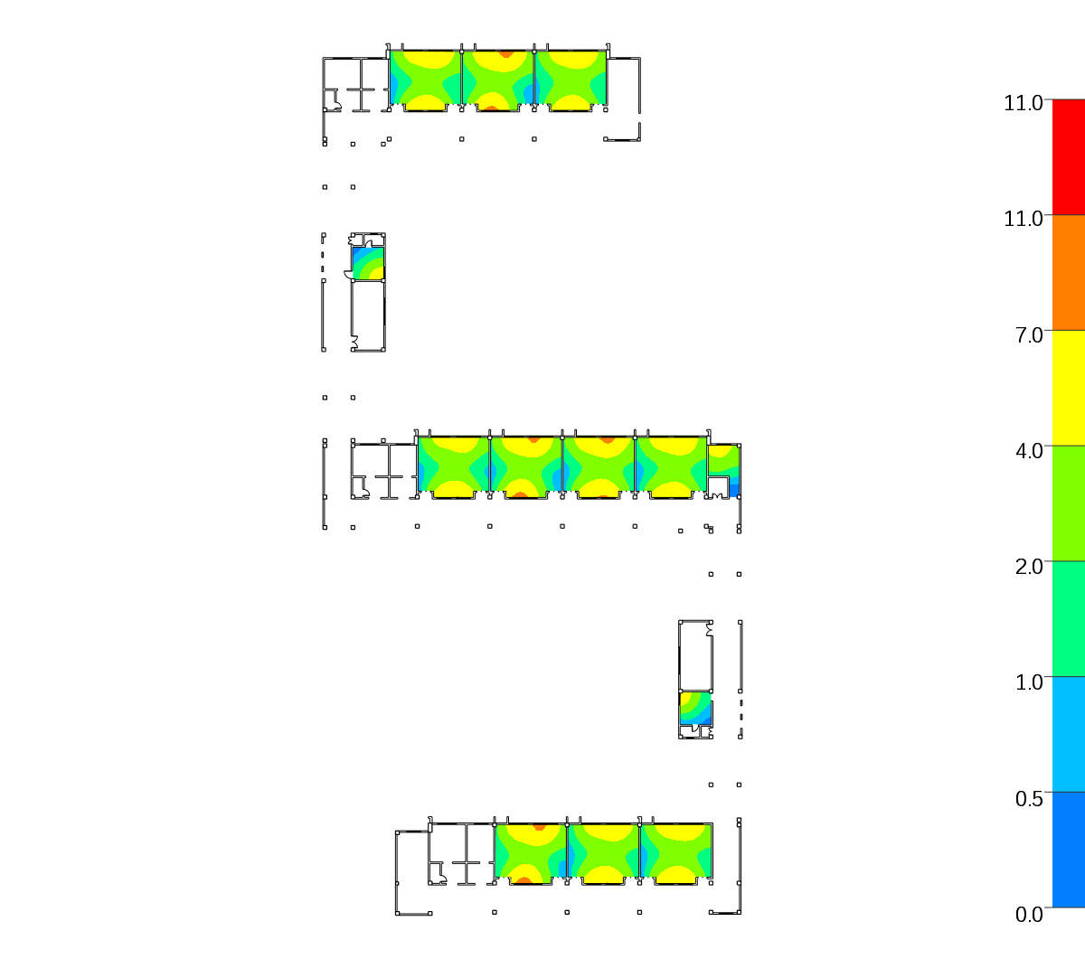
（b）二层室内采光效果
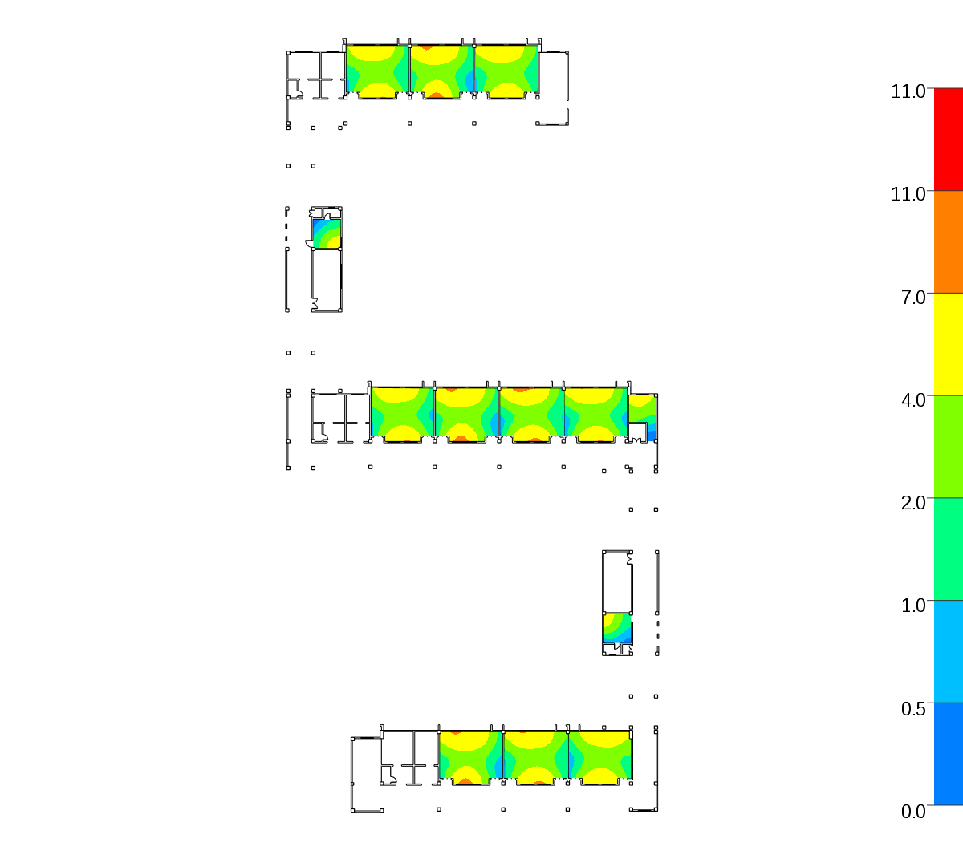
（c）三层室内采光效果
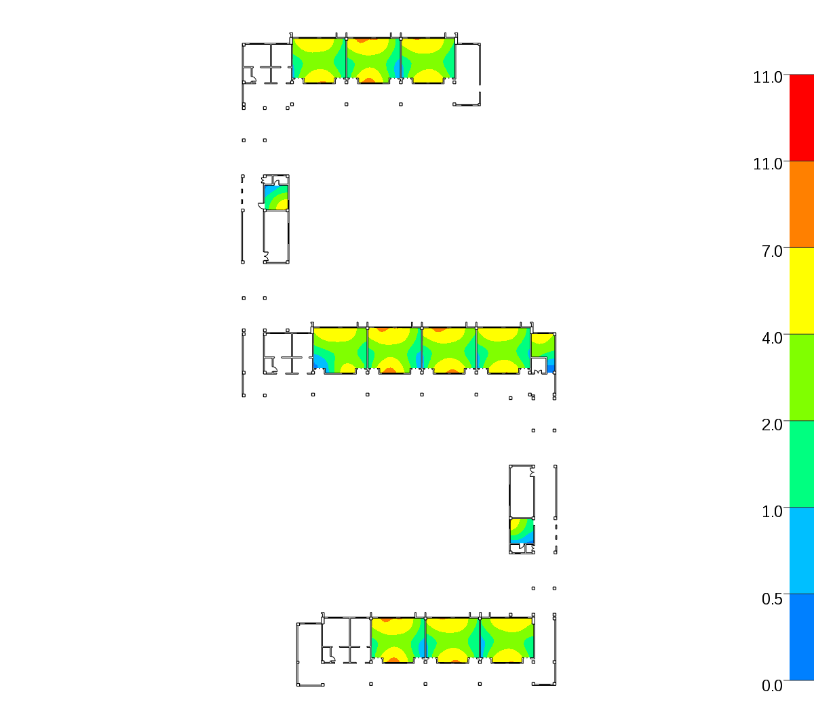
（d）四层室内采光效果
图1-12 采光系数分析彩图
通过对本建筑的采光模拟和统计分析，根据满足《建筑环境通用规范》GB 55016-2021、《建筑采光设计标准》GB 50033-2013要求的房间/户型情况汇总如下：
表1-8 采光分析总表
房间/面积 | 总数 | 满足要求数量 | 满足要求比例(%) | 不满足非强条的房间 | 不满足强条的房间
房间(个) | 51 | 0 | 0.00 | 1013 2014 3014 4014 | 不满足的房间超过10个
采光面积(㎡) | 2849.86 | 0.00 | 0.00 | －－ | －－
普通教室侧面采光的采光均匀度不应低于0.5，其中47个房间不满足采光均匀度要求。
    - 采光问题分析
该建筑采光不达标的成因在于窗户设计与光气候适配性双重不足，项目地处光气候IV区（天然光资源较弱，光气候系数K=1.10），但所有外窗采用可见光透射比仅0.62的双银Low-E玻璃（含0.9污染折减后实际透射率约0.56），且普通教室窗墙比偏低（如66㎡教室仅配1.8m×1.5m侧窗，窗地比不足5%），无法满足III级采光标准（3.3%）要求；同时房间进深过大（多数教室进深超8m），导致自然光难以覆盖室内深处，采光均匀度最低仅0.12（远低于0.5的规范限值），最终51个主要功能房间无一达标，普通教室采光系数仅2.12%~2.94%、教师办公室仅0.91%~1.44%，均远低于标准要求。
  - 通风分析
依据室外风环境模拟是绿色建筑设计中不可或缺的技术环节，根据《绿色建筑评价标准》GB/T 50378-2019（2024年版）第1.0.4条及第8.1.2条，绿色建筑必须对场地风环境进行计算与评估，确保建筑布局与气候条件相适应。室外通风模拟是项目通过绿色建筑审查的前置条件。
基于以下几个工况进行计算：
表1-9 通风工况设置
序号 | 季节 | 风速(m/s) | 风向 | 风向（°）
1 | 冬季 | 3.7 | NE | 45.0
2 | 夏季 | 3.4 | SW | 225.0
    - 冬季工况分析
图1-13为整个计算域内风速分布云图，参考图中速度分布可以对项目中建筑布局进行优化。计算域内建筑周围如果有风速超限区域，图中会用速度上限值为5m/s的黑色等值线标示。
分析图1-13数据，未标示出超标区域，可知人行区域1.5m高度最大风速2.04m/s，远小于5m/s限值；户外休息区、儿童娱乐区风速最大值为1.85m/s，小于2m/s，满足绿标要求。
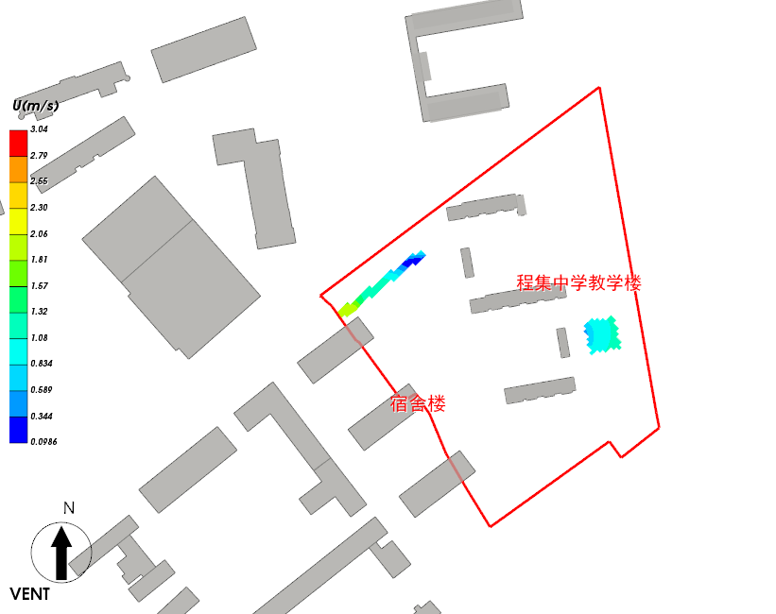
（a）人行区域
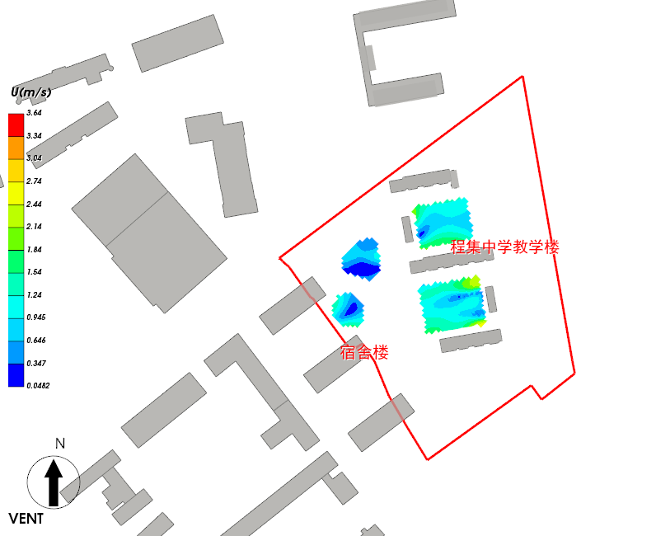
（b）户外休息区、儿童娱乐区
图1-13 1.5米高度水平面风速云图-冬季
图1-14为整个计算域内风速放大系数分布云图，该图中速度分布以及前述风速分布可以对项目中整体建筑布局进行优化。同样，计算域内建筑周围如果有风速放大系数超限区域，图中会用上限值为2的黑色等值线标示。分析下列云图数据，图中未标示出风速放大系数超标区域，因此可知人行区域风速放大系数最大值为0.94，小于2；户外休息区、儿童娱乐区风速放大系数最大值为1.21，没有风速放大系数超限区域，满足绿标要求。
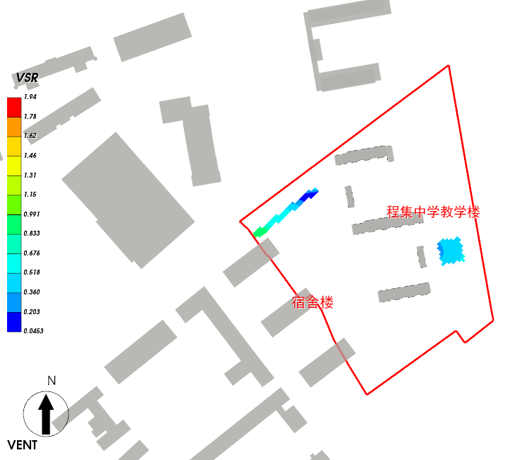
（a）人行区域
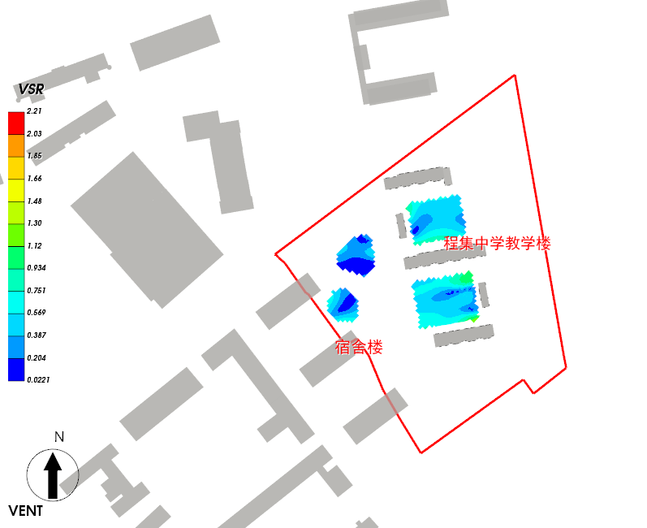
（b）户外休息区、儿童娱乐区
图1-14 人行区域-1.5米高度水平面风速放大系数云图-冬季
综合上述冬季工况风场中风速和风速放大系数的计算分析，将分析结果汇总如下表：
表1-10 冬季工况风速/风速放大系数达标分析汇总
评价内容 | 标准要求限值 | 是否有超限区域 | 达标判断
人行区域风速 | ＜5m/s | 否 | 是
人行区域风速放大系数 | ＜2 | 否 | 是
户外休息区、儿童娱乐区风速 | ＜2 | 否 | 是
户外休息区、儿童娱乐区风速放大系数 | ＜2 | 否 | 是
    - 夏季工况分析
本项目夏季工况的入口边界风速为3.39m/s，风向为SW。
根据前述《绿色建筑评价标准》对于夏季工况的要求，夏季典型风速和风向条件下，场地内人活动区不出现涡旋或无风区。通过该项标准指导设计确保合理的建筑布局，在夏季形成有效的巷道风，优化街区自然通风环境，避免夏季人活动区有明显的气流旋涡和无风区，从而造成闷热不适感。因此本项目需要分析人活动区的风速，并作出判断。
通常当人活动区域风速≤0.2m/s时，该区域风向标处于静止状态，在此区域活动的人会有明显的无风感，则该区域为无风区。

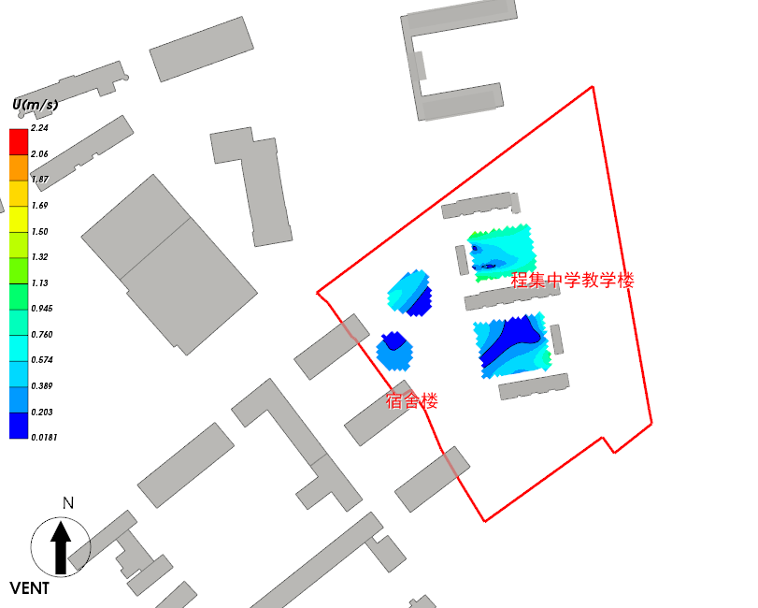
图1-15 计算域-1.5米高度水平面风速云图-夏季
图1-15为整个计算域内风速分布云图，参考图中速度分布可以对项目中建筑布局进行优化。黑色等值线内的人活动区域风速小于0.2m/s，因此未满足绿标要求，需调整建筑布局优化人行区风速分布。

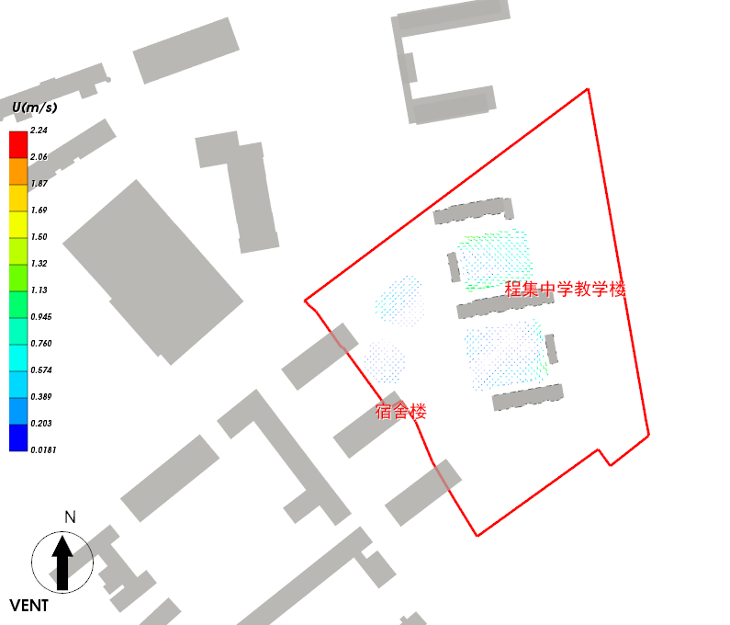
图1-16 计算域-1.5米高度水平面风速矢量图-夏季
图1-16为计算域内的风速矢量图，由图可知，计算域内没有明显的旋涡产生，本项目建筑布局基本合理。
表1-11 夏季无风区/旋涡区达标分析汇总
评价量 | 标准要求 | 是否有无风区/旋涡区 | 达标判断
无风区 | 无风区面积为0 | 是 | 否
旋涡区 | 旋涡区面积为0 | 否 | 是
通过以上模拟分析，冬季工况满足规范要求，夏季工况出现无风区，本项目室外风环境基本达标。
    - 通风问题分析
室外整体风环境基本达标，但存在计算域-1.5米高度水平面黑色等值线内的人活动区域风速小于0.2m/s的问题，因此未满足绿标要求。主要原因是人活动区域设置不合理，需调整区域范围优化人行区风速分布。
  - 热舒适度分析
《民用建筑供暖通风与空气调节设计规范》以及绿色建筑认证都明确要求进行热舒适度分析与验证。室内适应性舒适温度时间比例公式如下：
室内适应性舒适温度时间比例=$\frac{室内温度在热舒适区间的时间}{建筑全年运行小时数}$ （公式3）
    - 参数设置
本项目取《中国建筑热环境分析专用气象数据集》中安庆的气象数据。
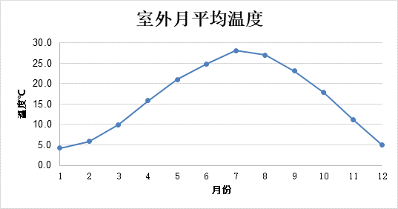
图1-17 室外月平均温度
参评时间段设置为1月1日至12月31日。
    - 热舒适模拟结果
经软件计算，房间满足热舒适区间的时间比例如表所示。
表1-12 室内适应性热舒适温度达标比例统计
层号 | 房间编号 | 房间名称 | 面积(㎡) | 满足热舒适区间的时间比例(%)
1层 | 1001 | 普通教室 | 137.8 | 50.89
1层 | 1002 | 普通教室 | 70.3 | 52.83
1层 | 1003 | 普通教室 | 70.3 | 52.53
1层 | 1004 | 普通教室 | 70.3 | 50.18
1层 | 1005 | 普通教室 | 70.0 | 51.88
1层 | 1006 | 普通教室 | 68.9 | 52.44
1层 | 1007 | 普通教室 | 68.9 | 49.46
1层 | 1008 | 普通教室 | 68.9 | 49.41
1层 | 1009 | 普通教室 | 68.9 | 50.13
1层 | 1010 | 普通办公室 | 37.8 | 35.54
1层 | 1011 | 普通办公室 | 37.8 | 35.25
1层 | 1012 | 普通办公室 | 24.0 | 35.13
1层 | 1013 | 管理用房 | 21.6 | 51.82
1层 | 1016 | 教室休息室 | 18.5 | 40.11
1层 | 1017 | 教室休息室 | 18.5 | 40.90
1层 | 1027 | 普通办公室 | 7.4 | 36.55
1层 | 1028 | 普通办公室 | 4.3 | 36.54
1层 | 1029 | 普通办公室 | 4.3 | 37.17
2层 | 2001 | 普通教室 | 70.5 | 53.04
2层 | 2002 | 普通教室 | 70.3 | 51.58
2层 | 2003 | 普通教室 | 70.3 | 53.68
2层 | 2004 | 普通教室 | 70.3 | 53.94
2层 | 2005 | 普通教室 | 68.9 | 52.04
2层 | 2006 | 普通教室 | 68.9 | 51.12
2层 | 2007 | 普通教室 | 68.9 | 51.14
2层 | 2008 | 普通教室 | 68.9 | 53.61
2层 | 2009 | 普通教室 | 68.9 | 53.25
2层 | 2010 | 普通教室 | 68.9 | 51.60
2层 | 2011 | 普通办公室 | 37.8 | 34.89
2层 | 2012 | 普通办公室 | 37.8 | 34.89
2层 | 2013 | 普通办公室 | 23.8 | 34.46
2层 | 2014 | 管理用房 | 21.6 | 52.35
2层 | 2015 | 普通办公室 | 19.9 | 34.35
2层 | 2017 | 教室休息室 | 18.5 | 41.46
2层 | 2018 | 教室休息室 | 18.5 | 40.29
2层 | 2023 | 普通办公室 | 9.9 | 35.15
2层 | 2026 | 普通办公室 | 9.1 | 34.92
2层 | 2028 | 普通办公室 | 7.4 | 37.08
2层 | 2029 | 普通办公室 | 4.3 | 36.67
2层 | 2030 | 普通办公室 | 4.3 | 35.81
3层 | 3001 | 普通教室 | 70.5 | 53.23
3层 | 3002 | 普通教室 | 70.3 | 53.84
3层 | 3003 | 普通教室 | 70.3 | 54.01
3层 | 3004 | 普通教室 | 70.3 | 51.85
3层 | 3005 | 普通教室 | 69.1 | 50.90
3层 | 3006 | 普通教室 | 68.9 | 51.94
3层 | 3007 | 普通教室 | 68.9 | 51.59
3层 | 3008 | 普通教室 | 68.9 | 51.07
3层 | 3009 | 普通教室 | 68.9 | 53.61
3层 | 3010 | 普通教室 | 68.9 | 53.46
3层 | 3011 | 普通办公室 | 37.8 | 34.84
3层 | 3012 | 普通办公室 | 37.8 | 34.81
3层 | 3013 | 普通办公室 | 23.8 | 34.43
3层 | 3014 | 管理用房 | 21.6 | 51.95
3层 | 3015 | 普通办公室 | 19.9 | 34.51
3层 | 3017 | 教室休息室 | 18.5 | 40.29
3层 | 3018 | 教室休息室 | 18.5 | 41.79
3层 | 3023 | 普通办公室 | 9.9 | 34.98
3层 | 3026 | 普通办公室 | 9.1 | 34.86
3层 | 3028 | 普通办公室 | 7.4 | 37.49
3层 | 3029 | 普通办公室 | 4.3 | 35.59
3层 | 3030 | 普通办公室 | 4.3 | 36.64
4层 | 4001 | 普通教室 | 70.5 | 52.21
4层 | 4002 | 普通教室 | 70.3 | 50.66
4层 | 4003 | 普通教室 | 70.3 | 52.87
4层 | 4004 | 普通教室 | 70.3 | 53.06
4层 | 4005 | 普通教室 | 68.9 | 50.37
4层 | 4006 | 普通教室 | 68.9 | 50.62
4层 | 4007 | 普通教室 | 68.9 | 49.73
4层 | 4008 | 普通教室 | 68.9 | 52.45
4层 | 4009 | 普通教室 | 68.9 | 49.50
4层 | 4010 | 普通教室 | 68.9 | 52.47
4层 | 4011 | 普通办公室 | 37.8 | 34.91
4层 | 4012 | 普通办公室 | 37.8 | 34.82
4层 | 4013 | 普通办公室 | 23.8 | 34.50
4层 | 4014 | 管理用房 | 21.6 | 50.62
4层 | 4015 | 普通办公室 | 19.9 | 34.46
4层 | 4017 | 教室休息室 | 18.5 | 39.73
4层 | 4018 | 教室休息室 | 18.5 | 41.27
4层 | 4023 | 普通办公室 | 9.9 | 34.92
4层 | 4026 | 普通办公室 | 9.1 | 34.87
4层 | 4028 | 普通办公室 | 7.4 | 37.05
4层 | 4029 | 普通办公室 | 4.3 | 36.68
4层 | 4030 | 普通办公室 | 4.3 | 35.51
5层 | 5001 | 普通办公室 | 45.3 | 33.95
建筑满足热舒适区间的时间达标比例(%) |  |  |  | 48.52%
本项目室内适应性热舒适温度达标比例为48.52%，整体达标水平偏低，根据绿标5.2.9的第1条，应得3分。
    - 热舒适问题分析
教室与办公室热舒适差异悬殊，办公室达标率偏低。主要因功能空间通风采光条件不同、围护结构热桥保温不足、固定通风无法匹配公共建筑需求、无气流降温补偿，叠加安庆湿热气候影响，热舒适整体不均衡。
  - 现状问题总结
通过能耗、采光、通风、热舒适度四项模拟分析，改造前建筑存在以下主要问题。
（1）该建筑天然采光整体不达标，所有教室、办公室的采光系数均未达到Ⅲ级标准要求，无法满足教学与办公空间的视觉需求。同时，教室采光均匀度严重不足，室内照度分布不均，既影响使用体验，也不符合采光规范的强制性条款。
（2）建筑节能设计存在多项违规且无法通过性能权衡整改。外窗热工性能、太阳得热系数与可见光透射比均不满足规范限值，架空及外挑楼板传热系数超标严重，还存在内表面结露隐患，整体围护结构热工性能不符合公共建筑节能标准。
（3）建筑全年总能耗偏高，供冷、照明与设备用电占比较大。受围护结构热工缺陷、无热回收装置及可再生能源利用不足等因素影响，建筑冷热负荷偏高，能源利用效率偏低，运行能耗超出合理水平。
（4）室内热舒适水平一般，主要功能房间适应性热舒适温度达标比例处于中等水平，可满足绿色建筑基础评分要求。但办公室热舒适表现弱于教室，整体空间舒适度仍有明显提升空间。
（5）室外风环境呈现冬优夏劣特征，冬季人行区风速、风压与风压差均满足规范，舒适度与节能性良好；但夏季场地内人活动区存在无风区，自然通风效果不佳，影响室外活动体验与室内自然通风效率。

- 节能改造方案设计
基于对该建筑能耗现状与热工合规性的全面复核，现状主要问题集中于局部围护结构热工性能不达标及设备系统能效偏低两方面。具体表现为：外窗、架空楼板、分户墙及户门等部位传热系数超出安徽省《公共建筑节能设计标准》限值；原空调系统能效不足，照明控制策略粗放，且缺乏可再生能源利用手段，导致建筑运行能耗存在较大的优化空间。
针对上述问题，本章以《绿色建筑评价标准》GB/T50378-2019（2024年版）为纲领，以绿色建筑二星级为认证目标，结合公共建筑的使用特性与安徽省地域气候特征，制定如下针对性改造方案。
  - 改造目标与原则
    - 改造目标
针对第一章识别的热工短板与设备能效问题，设定以下量化控制目标：
（1）围护结构热工合规：在维持原建筑风貌与结构体系不变的前提下，重点补齐短板，确保架空/外挑楼板、外窗等关键部位传热系数达标，外墙综合传热系数稳定满足K≤0.65W/(㎡·K)​的要求。
（2）用能系统能效提升：空调系统全年能源效率（APF）提升至4.20，照明系统全面实现LED化与智能化，降低空调与照明电耗，提升系统部分负荷下的运行效率。
（3）清洁能源与储能耦合：利用屋顶闲置空间增设300m²​高效光伏系统，并配套小型储能装置，提升光伏自发自用率，增强建筑应对峰谷电价的能力与应急供电可靠性。
    - 改造原则
（1）最小干预与利旧原则
针对大部分原有构造（外墙、屋面）已满足规范要求的情况，坚持“只修不换、只补不强”的策略。重点对外窗、架空楼板等不达标部位进行微创式改造，严禁大拆大改，确保不破坏原有建筑立面效果与结构受力体系，最大程度降低施工扰民与改造成本。
（2）热桥阻断与防结露原则
针对架空楼板、热桥部位等散热大户，采取增设保温层的专项治理。重点解决改造前因热桥导致的冬季内表面结露风险，通过热工验算确保改造后内表面温度高于露点温度，在提升热工性能的同时，保障室内卫生环境与围护结构耐久性。
（3）智慧运行与光储协同原则
设备系统升级强调“硬件提效+软件管控”。空调系统引入变频群控与人员感应，照明系统采用雷达感应与光控结合；能源系统引入“光伏+储能”模式，通过小型储能装置平抑光伏发电波动，实现能源的就地消纳与高效利用。
  - 围护结构改造
根据节能设计标准判定，建筑围护结构原有外墙、屋面构造保温体系满足现行规范要求，仅外窗、楼板、分户墙、户门等处构造传热系数超限，故针对以上不达标部位进行围护结构改造。
    - 外墙改造方案
本工程外墙采用岩棉板薄抹灰外保温系统保持原有构造体系不变，仅对热工性能与构造可靠性进行优化提升，维持填充墙、热桥梁、热桥柱原有构造层次与材料组成。外墙外侧依旧采用涂料饰面，内侧为蒸压加气混凝土砌块与水泥砂浆找平层，中间保留40mm厚岩棉板保温层、防水层及抗裂砂浆防护层，确保改造施工不改动外立面造型与结构受力体系。改造后外墙填充墙传热系数维持0.501W/(㎡・K)，热桥梁传热系数维持0.856W/(㎡・K)，热桥柱传热系数维持0.746W/(㎡・K)，外墙综合传热系数维持0.61W/(㎡・K)，满足安徽省《公共建筑节能设计标准》DB34/T5076-2023中K≤0.65的限值要求，热惰性指标保持4.57，保温与隔热性能稳定达标。
    - 屋面改造方案
屋面维持原有上人保温屋面构造不变，自上而下依旧为细石混凝土保护层、水泥砂浆找平层、自粘无胎高聚物改性沥青防水卷材、LC5.0轻集料混凝土找坡层、100mm厚硬泡聚氨酯复合板保温层及钢筋混凝土屋面板，不改变屋面排水坡度、防水体系与面层做法。保温层材料、厚度、铺设方式均保持原状，改造后屋面传热系数维持0.269W/(㎡・K)，热惰性指标保持4.072，面密度495.40kg/㎡，满足规范K≤0.30的限值要求，保温、防水、耐久性能保持稳定，无需新增或更换构造层次。
    - 外窗更换方案
拆除改造前普通中空玻璃外窗，统一更换为高性能金属隔热框三玻两腔外窗，采用6高透单银Low-E+9A+5+9A+6玻璃配置，搭配34mm宽隔热条，窗框比0.25。外窗开启形式、洞口尺寸、安装位置与原有门窗保持一致，不改动建筑立面效果；安装时对窗框与墙体间隙采用高效保温材料填实，外侧使用耐候密封胶连续封闭，提升气密性与水密性。改造后外窗传热系数由2.20W/(㎡・K)降至1.90W/(㎡・K)，太阳得热系数0.398，可见光透射比提升至0.65，气密性等级保持6级，满足传热系数、太阳得热系数、可见光透射比等全部指标限值要求，同时优化保温、隔热与采光性能。
    - 架空/外挑楼板改造方案
对架空及外挑楼板进行新增保温层专项改造，在原有构造（面层水泥砂浆9mm、钢筋混凝土楼板120mm）基础上，于楼板下侧增设75mm厚岩棉条复合板（TR10，0，A级）保温构造。施工前对楼板底部基层进行清理、找平与界面处理，将岩棉条复合板采用粘锚结合方式固定，确保与混凝土基层粘结牢固、接缝严密，无热桥与松动隐患。改造后构造自上而下为水泥砂浆9mm、钢筋混凝土120mm、岩棉条复合板75mm，传热系数由4.190W/(㎡・K)降至0.626W/(㎡・K)，热惰性指标提升至2.437，满足规范K≤0.65的限值要求，同时通过结露验算，内表面不结露，有效阻断热量传递并消除结露隐患
  - 用能系统优化
    - 空调/采暖系统升级
空调系统以高能效设备替代低效产品。改造前多联机系统能效偏低，改造后采用APF=4.20的高效多联机，供冷期集中运行，按需启停，有效降低供冷电耗。另外加装变频群控系统，结合室内人员感应动态调节机组，避免低负荷低效运行。
    - 照明系统改造
普通教室、办公室采用节能型led光源，走廊、楼梯间、卫生间更换为雷达感应+光控LED灯具，白天光照充足时自动熄灭，夜间无人时保持微亮待机。
  - 清洁能源利用
结合建筑屋顶条件，增设光伏发电系统。利用屋顶剩余闲置空间增设光伏板至300㎡，更换为N型TOPCon高效组件；配套小型储能装置，存储午间富余电量用于夜间应急照明。

- 改造效果模拟验证
  - 改造后模型建立
本次改造依托前一章节建立的建筑能耗模型进行验证。模型完整还原了改造后的围护结构热工性能、高性能门窗配置及实际运行策略，并重点纳入了升级的高效空调系统、优化后的采暖系统及新增的光伏系统等关键参数，精准反映了建筑在“围护结构强化+用能系统提效”协同作用下的实际节能运行状态。
  - 改造后模拟结果
    - 能耗结果分析
经绿建斯维尔软件模拟计算，本建筑全年总能耗为178378kWh/年，单位建筑面积年能耗为41.28kWh/(m²·a)。各分项能耗统计结果如下：
表3-1 全年能耗分项表
能耗分项 | 年能耗（kWh/年） | 占比（%）
空调供冷能耗 | 51850 | 29.1%
空调供暖能耗 | 24647 | 13.8%
照明能耗 | 49648 | 27.8%
插座设备能耗 | 52233 | 29.3%
光伏系统 | 37131
合计 | 178378 | 100
空调系统能耗（供冷+供暖）：占比约42.9%。项目位于安徽安庆（夏热冬冷地区），供冷需求较高（占29.1%），供暖需求次之（占13.8%）。
照明能耗：占比约27.8%，为第三大能耗项，受建筑使用时间及灯具功率影响。
设备能耗：占比约29.3%，主要包括插座设备用电（如电器、家电等），受设备使用率和待机能耗影响显著。
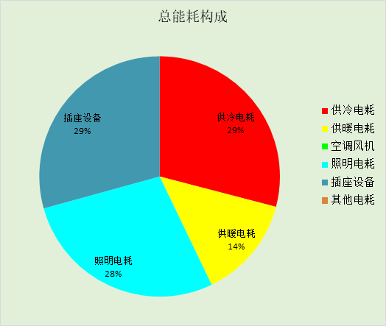
图3-1 能耗构成表
    - 采光模拟分析
根据《建筑采光设计标准》GB 50033-2013、《建筑环境通用规范》GB 55016-2021要求，本项目需计算建筑内主要功能房间的平均采光系数。一层计算结果见下表：
表3-2 采光分析表
楼层 | 房间 | 对标功能 | 采光等级 | 采光类型 | 房间面积 | 采光系数C(%) | 采光系数  标准值(%) | 结论
1 | 1001[普通教室] | 普通教室 | III | 侧面 | 132.12 | 3.91 | 3.30 | 满足
1 | 1002[普通教室] | 普通教室 | III | 侧面 | 66.78 | 3.79 | 3.30 | 满足
1 | 1003[普通教室] | 普通教室 | III | 侧面 | 66.78 | 3.76 | 3.30 | 满足
1 | 1004[普通教室] | 普通教室 | III | 侧面 | 66.83 | 3.51 | 3.30 | 满足
1 | 1005[普通教室] | 普通教室 | III | 侧面 | 66.53 | 3.67 | 3.30 | 满足
1 | 1006[普通教室] | 普通教室 | III | 侧面 | 65.42 | 3.87 | 3.30 | 满足
1 | 1007[普通教室] | 普通教室 | III | 侧面 | 65.46 | 3.78 | 3.30 | 满足
1 | 1008[普通教室] | 普通教室 | III | 侧面 | 65.15 | 3.48 | 3.30 | 满足
1 | 1009[普通教室] | 普通教室 | III | 侧面 | 65.46 | 3.71 | 3.30 | 满足
2 | 2001[普通教室] | 普通教室 | III | 侧面 | 66.83 | 3.57 | 3.30 | 满足
2 | 2002[普通教室] | 普通教室 | III | 侧面 | 66.83 | 3.48 | 3.30 | 满足
2 | 2003[普通教室] | 普通教室 | III | 侧面 | 66.78 | 3.70 | 3.30 | 满足
2 | 2004[普通教室] | 普通教室 | III | 侧面 | 66.78 | 3.66 | 3.30 | 满足
2 | 2005[普通教室] | 普通教室 | III | 侧面 | 65.42 | 3.80 | 3.30 | 满足
2 | 2006[普通教室] | 普通教室 | III | 侧面 | 65.46 | 3.52 | 3.30 | 满足
2 | 2007[普通教室] | 普通教室 | III | 侧面 | 65.46 | 3.36 | 3.30 | 满足
2 | 2008[普通教室] | 普通教室 | III | 侧面 | 65.42 | 3.67 | 3.30 | 满足
2 | 2009[普通教室] | 普通教室 | III | 侧面 | 65.42 | 3.57 | 3.30 | 满足
2 | 2010[普通教室] | 普通教室 | III | 侧面 | 65.46 | 3.55 | 3.30 | 满足
2 | 2014[普通办公室] | 教师办公室 | III | 混合 | 19.20 | 2.80 | 2.20 | 满足
3 | 3001[普通教室] | 普通教室 | III | 侧面 | 66.83 | 3.68 | 3.30 | 满足
3 | 3002[普通教室] | 普通教室 | III | 侧面 | 66.78 | 3.78 | 3.30 | 满足
3 | 3003[普通教室] | 普通教室 | III | 侧面 | 66.78 | 3.75 | 3.30 | 满足
3 | 3004[普通教室] | 普通教室 | III | 侧面 | 66.83 | 3.56 | 3.30 | 满足
3 | 3005[普通教室] | 普通教室 | III | 侧面 | 65.46 | 3.69 | 3.30 | 满足
3 | 3006[普通教室] | 普通教室 | III | 侧面 | 65.42 | 3.93 | 3.30 | 满足
3 | 3007[普通教室] | 普通教室 | III | 侧面 | 65.46 | 3.74 | 3.30 | 满足
3 | 3008[普通教室] | 普通教室 | III | 侧面 | 65.15 | 3.58 | 3.30 | 满足
3 | 3009[普通教室] | 普通教室 | III | 侧面 | 65.42 | 3.78 | 3.30 | 满足
3 | 3010[普通教室] | 普通教室 | III | 侧面 | 65.42 | 3.75 | 3.30 | 满足
3 | 3014[普通办公室] | 教师办公室 | III | 混合 | 19.20 | 2.73 | 2.20 | 满足
4 | 4001[普通教室] | 普通教室 | III | 侧面 | 66.83 | 3.80 | 3.30 | 满足
4 | 4002[普通教室] | 普通教室 | III | 混合 | 66.83 | 3.05 | 2.20 | 满足
4 | 4003[普通教室] | 普通教室 | III | 侧面 | 66.78 | 3.92 | 3.30 | 满足
4 | 4004[普通教室] | 普通教室 | III | 侧面 | 66.78 | 3.85 | 3.30 | 满足
4 | 4005[普通教室] | 普通教室 | III | 侧面 | 65.46 | 3.87 | 3.30 | 满足
4 | 4006[普通教室] | 普通教室 | III | 侧面 | 65.42 | 4.07 | 3.30 | 满足
4 | 4007[普通教室] | 普通教室 | III | 侧面 | 65.15 | 3.77 | 3.30 | 满足
4 | 4008[普通教室] | 普通教室 | III | 侧面 | 65.42 | 3.86 | 3.30 | 满足
4 | 4009[普通教室] | 普通教室 | III | 侧面 | 65.46 | 3.77 | 3.30 | 满足
4 | 4010[普通教室] | 普通教室 | III | 侧面 | 65.42 | 3.95 | 3.30 | 满足
4 | 4014[普通办公室] | 教师办公室 | III | 混合 | 19.20 | 2.95 | 2.20 | 满足
采光系数分析彩图可以直观地反应建筑内各个房间的采光效果，各层的室内采光情况如下所示：
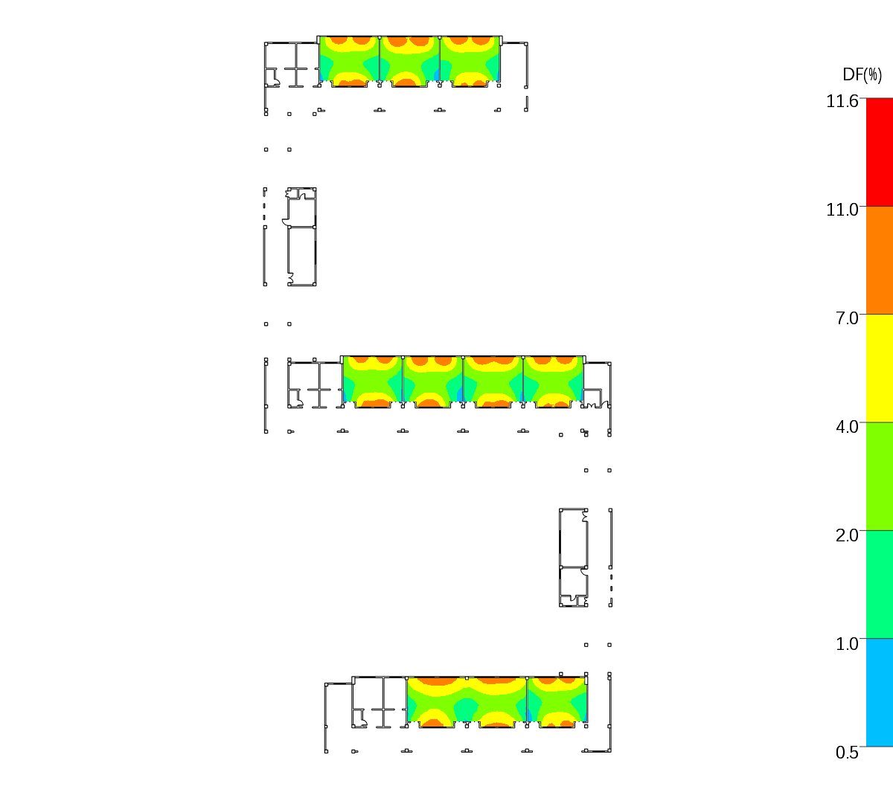
（a）一层室内采光效果
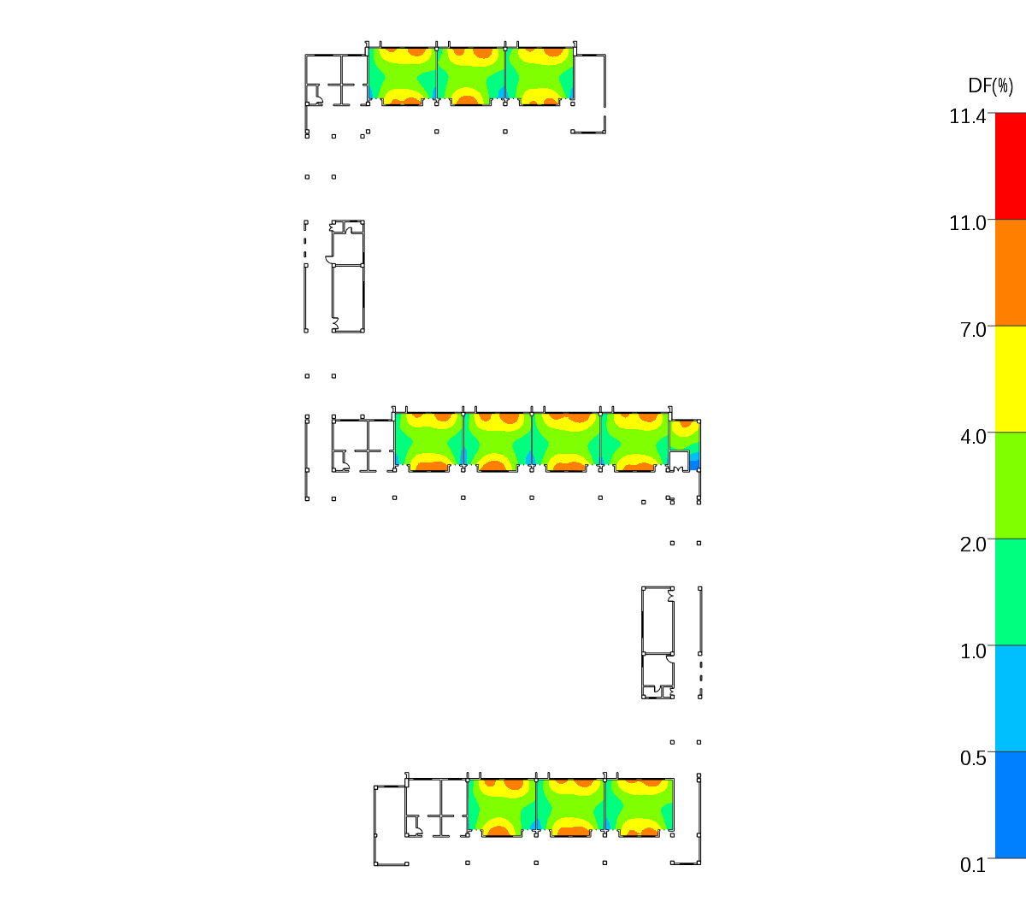
（b）二层室内采光效果
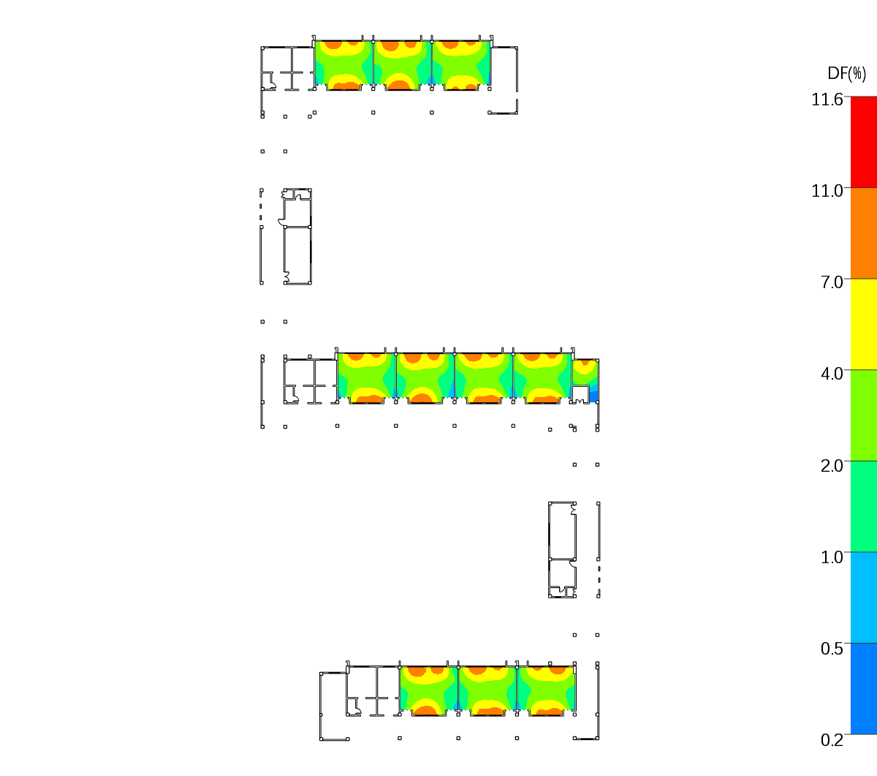
（c）三层室内采光效果
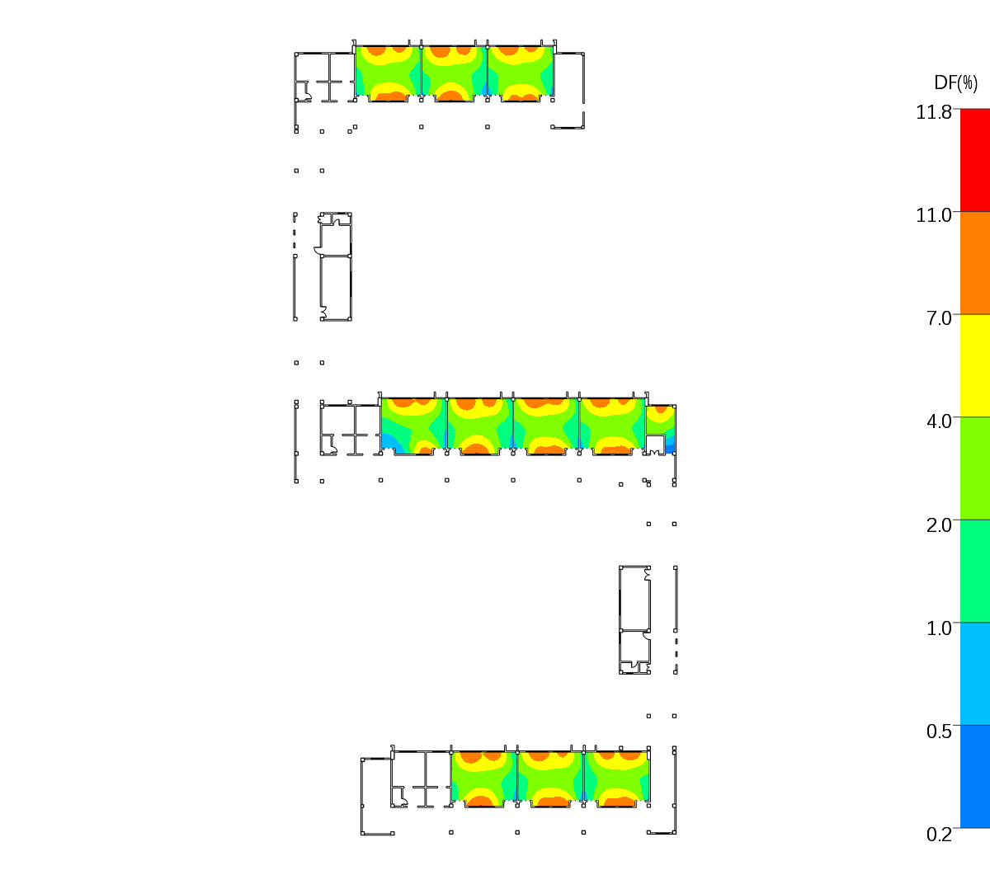
（d）四层室内采光效果
图3-2 采光系数分析彩图
通过对本建筑的采光模拟和统计分析，根据满足《建筑环境通用规范》GB 55016-2021、《建筑采光设计标准》GB 50033-2013要求的房间/户型情况汇总如下：
表3-3 采光分析总表
房间/面积 | 总数 | 满足要求数量 | 满足要求比例(%) | 不满足非强条的房间 | 不满足强条的房间
房间(个) | 42 | 42 | 100.00
采光面积(㎡) | 2696.98 | 2696.98 | 100.00 | －－ | －－
    - 热舒适度分析
经软件计算，房间满足热舒适区间的时间比例如表所示。
表1-12 室内适应性热舒适温度达标比例统计
层号 | 房间编号 | 房间名称 | 面积(㎡) | 满足热舒适区间的时间比例(%)
1层 | 1001@1 | 普通教室 | 137.8 | 90.91
1层 | 1002@1 | 普通教室 | 70.3 | 91.40
1层 | 1003@1 | 普通教室 | 70.3 | 91.40
1层 | 1004@1 | 普通教室 | 70.3 | 91.10
1层 | 1005@1 | 普通教室 | 70.0 | 91.08
1层 | 1006@1 | 普通教室 | 68.9 | 91.28
1层 | 1007@1 | 普通教室 | 68.9 | 90.88
1层 | 1008@1 | 普通教室 | 68.9 | 90.86
1层 | 1009@1 | 普通教室 | 68.9 | 90.97
1层 | 1013@1 | 管理用房 | 21.6 | 73.21
1层 | 1016@1 | 教室休息室 | 18.5 | 85.41
1层 | 1017@1 | 教室休息室 | 18.5 | 86.76
2层 | 2001@2 | 普通教室 | 70.5 | 89.94
2层 | 2002@2 | 普通教室 | 70.3 | 89.97
2层 | 2003@2 | 普通教室 | 70.3 | 90.17
2层 | 2004@2 | 普通教室 | 70.3 | 90.17
2层 | 2005@2 | 普通教室 | 68.9 | 89.89
2层 | 2006@2 | 普通教室 | 68.9 | 89.79
2层 | 2007@2 | 普通教室 | 68.9 | 89.79
2层 | 2008@2 | 普通教室 | 68.9 | 90.08
2层 | 2009@2 | 普通教室 | 68.9 | 89.98
2层 | 2010@2 | 普通教室 | 68.9 | 89.85
2层 | 2014@2 | 管理用房 | 21.6 | 71.00
2层 | 2017@2 | 教室休息室 | 18.5 | 85.33
2层 | 2018@2 | 教室休息室 | 18.5 | 83.58
3层 | 3001@3 | 普通教室 | 70.5 | 89.71
3层 | 3002@3 | 普通教室 | 70.3 | 90.06
3层 | 3003@3 | 普通教室 | 70.3 | 90.05
3层 | 3004@3 | 普通教室 | 70.3 | 89.75
3层 | 3005@3 | 普通教室 | 69.1 | 89.58
3层 | 3006@3 | 普通教室 | 68.9 | 89.66
3层 | 3007@3 | 普通教室 | 68.9 | 89.63
3层 | 3008@3 | 普通教室 | 68.9 | 89.55
3层 | 3009@3 | 普通教室 | 68.9 | 89.91
3层 | 3010@3 | 普通教室 | 68.9 | 89.89
3层 | 3014@3 | 管理用房 | 21.6 | 70.71
3层 | 3017@3 | 教室休息室 | 18.5 | 82.87
3层 | 3018@3 | 教室休息室 | 18.5 | 84.67
4层 | 4001@4 | 普通教室 | 70.5 | 89.00
4层 | 4002@4 | 普通教室 | 70.3 | 89.30
4层 | 4003@4 | 普通教室 | 70.3 | 89.49
4层 | 4004@4 | 普通教室 | 70.3 | 89.47
4层 | 4005@4 | 普通教室 | 68.9 | 88.76
4层 | 4006@4 | 普通教室 | 68.9 | 88.93
4层 | 4007@4 | 普通教室 | 68.9 | 88.78
4层 | 4008@4 | 普通教室 | 68.9 | 89.39
4层 | 4009@4 | 普通教室 | 68.9 | 88.76
4层 | 4010@4 | 普通教室 | 68.9 | 89.39
4层 | 4014@4 | 管理用房 | 21.6 | 69.95
4层 | 4017@4 | 教室休息室 | 18.5 | 80.79
4层 | 4018@4 | 教室休息室 | 18.5 | 82.57
建筑满足热舒适区间的时间达标比例(%) |  |  |  | 89.16%
通过对本项目室内适应性热舒适温度达标比例的统计分析可知，建筑各楼层、各类功能房间热舒适表现整体优异、一致性突出。各房间达标比例分布在69.95%～91.40%，核心教室空间均保持在88%以上高水准，全楼无热舒适薄弱区域，充分体现出围护结构热工性能、自然/复合通风系统与室内气流组织设计科学合理、分布均衡。建筑整体热舒适达标比例达89.16%，远高于《绿色建筑评价标准》2024版规定的30%基础得分线，按评分规则可获得7分，完全满足并大幅优于绿色建筑室内热湿环境评分要求，热舒适设计成效出色
  - 改造前后对比分析
    - 能耗指标对比
通过对改造前后建筑能耗的模拟计算与数据对比，量化评估绿色改造措施的实际节能效果。
表3-5 分项能耗对比表
指标名称 | 改造前 | 改造后 | 年变化量 | 变化率
建筑总能耗 | 301347 | 141253 | -160094 | -53.13%
供冷电耗 | 166636 | 51850 | -114786 | -68.88%
供暖电耗 | 20276 | 24647 | +4371 | +21.56%
照明电耗 | 61052 | 49648 | -11404 | -18.68%
插座设备电耗 | 53361 | 52233 | -1128 | -2.11%
光伏发电量 | 0 | 37131 | +37131 | —
本次建筑节能改造成效显著：改造后建筑总电耗从301347kWh/年降至141253kWh/年，年节电160094kWh，节能率高达53.13%，节能效果显著。供冷电耗下降68.88%，供冷负荷显著降低，设备运行更高效。照明功率密度与运行策略优化，照明电耗下降18.68%，兼顾采光与节能。改造后新增240㎡光伏系统，年发电量37131kWh，直接抵扣建筑用电，是总能耗大幅下降的关键因素。因冬季室内舒适度提升、供暖标准优化，供暖电耗小幅上升，符合公共建筑使用需求。

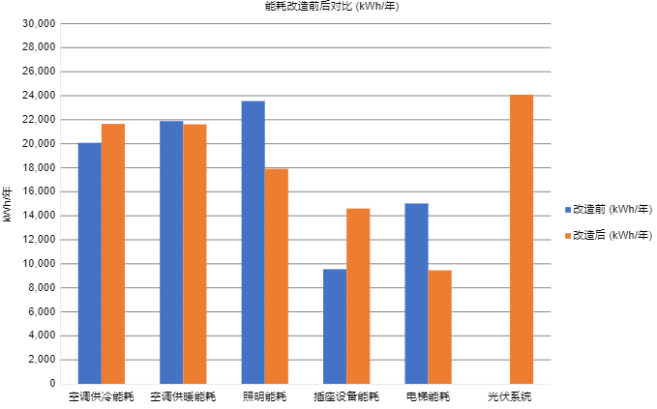
图3-3 分项能耗对比图
表3-6 年综合能耗对比表

指标 | 改造前 | 改造后 | 变化量 | 变化率
年总能耗（kWh/年） | 527538 | 443893 | 83645 | 15.87%
单位面积能耗（kWh/m²·年） | 88.18 | 74.19 | 13.99 | [Z₁%]
综合节能率 | [X2] | [Y2] | [Y1-X2] | [Z3%]
文字描述表内值，画柱状图/饼状图，并文字分析图。
将改造后能耗指标与国家标准进行对比：
表3-7 能耗达标情况表
对比项目 | 改造后模拟值 | 标准约束值 | 达标情况
供冷能耗（kWh/m²） | [X] | [Y]
供暖能耗（kWh/m²） | [X] | [Y]
照明能耗（kWh/m²） | [X] | [Y]
综合节能率 | [X%]
文字总结改造建筑是否达到标准。
    - 采光达标率对比
表3-8 采光达标率对比表
对比维度 | 改造前 | 改造后 | 变化情况
房间总数 | 51个 | 42个 | 减少9个
房间达标数量 | 0个 | 42个 | 增加42个
房间达标率 | 0.00% | 100.00% | 提升100%
达标采光面积 | 0.00㎡ | 2696.98㎡ | 增加2696.98㎡
采光面积达标率 | 0.00% | 100.00% | 提升100%
采光均匀度不满足房间数 | 47个 | 39个 | 减少8个
采光改造效果显著，改造前后采光性能差距较大。改造前，项目51个房间全部不满足采光系数要求，房间达标率与采光面积达标率均为0.00%，不符合《建筑采光设计标准》GB50033-2013与《建筑环境通用规范》GB55016-2021对教育建筑教室的采光要求，同时有47个教室不满足采光均匀度标准。
经采光优化改造后，项目42个主要功能房间全部达标，房间达标率与采光面积达标率均提升至100.00%，满足教育建筑采光系数强制要求；采光均匀度不满足房间数量由47个减少至39个，整体采光性能得到根本性改善，符合国家现行规范标准。
    - 热舒适度对比
表3-9 热舒适度对比表
对比维度 | 改造前 | 改造后 | 变化幅度
室内热舒适温度达标比例 | 48.52% | 89.16% | +40.64%
得分 | 3分 | 7分 | +4分

图3-5 热舒适度比例对比图
通过分析可知：改造前建筑主要功能房间热舒适达标比例为48.52%，整体达标水平；改造后达标比例提升至89.16%，超出基础线40.64%，室内温度长期处于适应性舒适区间。
    - 综合节能率计算

- 绿色建筑星级预评估
  - 评价标准选取
本项目的绿色建筑星级预评估采用国家标准《绿色建筑评价标准》GB/T 50378-2019（2024年版）。该标准虽然主要面向新建建筑，但条文内容基本涵盖建筑性能的各项指标，改造后建筑可参照执行。
考虑到本项目为既有建筑改造，在评价过程中作如下处理：
（1）对与原始场地、原有结构形式等相关的条款，如“合理利用地下空间”“场地生态保护”等，以改造后实际达到的水平为准；
（2）对无法追溯或无法改变的原有条件，以不扣分也不得分处理，不计入总分计算；
（3）其余条款完全按照标准要求进行评价。
本预评估针对设计改造阶段，假设改造方案全部落地实施。
  - 方案符合性分析
本章节依据《绿色建筑评价标准》GB/T 50378-2019（2024年版）的要求，从控制项和评分项两个层面，对本旧建筑节能改造方案的达标情况进行逐项分析。
    - 控制项评定
根据《绿色建筑评价标准》GB/T 50378-2019（2024年版）中的控制项要求，逐条对本项目进行核查。通过本次节能改造，重点解决了结构安全、防火疏散及基础热工缺陷。
经核查，改造方案全部满足控制项要求，具体评定见表4-1。
表4-1 主要控制项达标判定
标准章节 | 控制项要求 | 改造前状况  （旧建筑问题） | 改造实施方案 | 达标判定
4.1.1 | 场地应无洪涝、滑坡、泥石流等危害。 | 场地地势较高，无洪涝、滑坡等自然灾害风险；场地周边无危险源及辐射危害。 | 维持原场地排水系统，清理周边杂草，定期维护排水设施；场地周边环境无新增污染源，保持现状。 | 满足
4.1.3 | 外部设施应与建筑主体结构统一设计 | 部分梁体有细微裂缝（非结构受力部位），混凝土构件存在局部风化现象。 | 委托第三方机构进行结构安全检测鉴定，确保结构安全等级不低于二级；对裂缝进行高压注浆修补，增设碳纤维布加固；对风化构件进行修补及防腐处理。 | 满足
5.1.1 | 室内空气质量满足有关规定。 | 部分墙面涂料、板材释放污染物，室内通风不畅，污染物浓度超标。 | 拆除或更换老旧、释放污染物的装修材料，采用环保型涂料和板材；优化室内通风设计，增设可开启外窗或机械通风装置。 | 满足
5.1.2 | 应采取措施避免厨房、卫生间等区域的空气和污染物串通到其他空间。 | 厨房油烟排放装置老化，排烟不畅；卫生间无机械通风设施，异味串入室内其他空间。 | 更换厨房高效油烟净化器，确保油烟达标排放；卫生间增设机械通风设施（排气扇），并设置止回阀防止空气回流；优化厨房、卫生间的气流组织，避免污染物扩散。 | 满足
6.1.1 | 设置连贯的无障碍步行系统。 | 未实现建筑、室外场地、公共绿地、城市道路相互之间设置无障碍步行系统 | 建筑入口增设无障碍坡道、扶手，平整路面，消除高差 | 满足
7.1.1 | 应对围护结构、暖通空调系统等进行优化设计，降低建筑能耗。 | 围护结构热工性能差，照明系统为普通白炽灯，能耗高；空调系统为老旧分体式空调，能效比低。 | 实施外墙、屋面保温改造，提升围护结构热工性能；更换为一级能效的分体式空调，降低空调能耗。 | 满足
8.1.6 | 场地内无超标排放的污染源。 | 场地内部分区域存在裸露地面，扬尘较大；场地绿化不足，环境质量较差。 | 对场地裸露地面进行硬化或绿化处理，铺设透水砖或种植草坪；增加场地绿化面积，种植乡土树种，改善场地微环境；定期清理场地垃圾，保持环境整洁。 | 满足
8.1.7 | 建筑应设置生活垃圾分类收集设施。 | 无专门的生活垃圾分类收集设施，垃圾混投混放，易造成环境污染。 | 在建筑出入口、楼道内设置分类垃圾桶，明确标识可回收物、厨余垃圾、有害垃圾、其他垃圾四类；定期维护分类设施，确保设施完好、标识清晰。 | 满足
综上所述，本旧改项目针对原有建筑缺陷采取的改造措施有效，全部满足《绿色建筑评价标准》GB/T 50378-2019（2024年版）中控制项的要求，具备进入评分项评定的资格。
    - 评分项分析
（1）安全耐久（满分100分）
表4-2 安全耐久模块得分情况
条文编号 | 评价内容 | 改造前状况  （旧建筑问题） | 改造实施方案 | 得分
4.2.1 | 抗震性能提升 | 原建筑按 7 度设防，部分梁柱混凝土碳化、开裂。 | 碳化区域高压注浆修复+碳纤维布加固，增设屈曲约束支撑。 | 0
4.2.2 | 安全防护设施 | 阳台栏杆锈蚀严重且高度不足，存在高空坠物及攀爬风险。 | 拆除老旧栏杆，重新焊接加高不锈钢护栏，窗户加装限位器。 | 10
4.2.3 | 安全玻璃应用 | 大面积普通玻璃门窗，破碎后易产生尖锐碎片伤人。 | 外窗及阳台玻璃全部更换为钢化夹胶或夹层安全玻璃。 | 10
4.2.4 | 防滑地面处理 | 卫生间、厨房及公共楼道地面瓷砖遇水极滑，老人易摔倒。 | 铲除原有光滑地砖，重新铺设防滑系数高的哑光防滑砖。 | 10
4.2.5 | 人车分流与照明 | 小区车辆乱停乱放，人行步道夜间光线昏暗。 | 重新规划车位实现人车分流，步道及活动区增设太阳能LED路灯。 | 0
4.2.6 | 建筑适变性改造 | 户型死板固定，管线老化预埋在墙体内，无法局部改造。 | 实施结构与设备管线分离（SI体系），采用装配式装修便于后期灵活拆改。 | 14
4.2.7 | 部品部件耐久性 | 室内给水管线锈蚀堵塞，电线老化严重，频繁漏水跳闸。 | 全屋更换为不锈钢或PPR耐腐蚀管材，主干线升级为阻燃铜芯电缆。 | 10
4.2.8 | 结构材料耐久性 | 地下室剪力墙受地下水侵蚀泛碱，部分钢筋外露生锈。 | 涂刷渗透结晶型防水防腐涂料，对裸露钢筋进行阻锈剂处理并重做保护层。 | 10
4.2.9 | 装饰装修耐久性 | 外墙涂料褪色粉化严重，屋面防水层失效常年渗漏。 | 外墙喷涂弹性氟碳漆，屋面重做双层防水并加铺耐候性强的金属屋面瓦。 | 9
2024版标准要求每类指标评分项得分不应小于其满分值的30%，即30分。本项目安全耐久类得分为73分，已达到要求。
- 健康舒适
表4-3 健康舒适模块得分情况
条文编号 | 评价内容 | 改造前状况  （旧建筑问题） | 改造实施方案 | 得分
5.2.1 | 室内空气品质 | 装修残留甲醛、TVOC等污染物严重超标，异味刺鼻。 | 彻底清除劣质板材，增设新风换气系统强制通风，摆放绿植吸附。 | 12
5.2.2 | 绿色装饰装修 | 使用了大量非标劣质板材和胶水，有害物质释放周期长。 | 严格控制材料进场检验，主要家具及辅材选用符合国家绿色产品认证的材料。 | 0
5.2.3 | 水质安全保障 | 老旧镀锌管生锈导致自来水发黄，屋顶水箱长期未清洗滋生细菌。 | 拆除室内明装镀锌管，更换为PPR或铜管，彻底清洗消毒屋顶水箱并加装净水器。 | 8
5.2.4 | 储水设施卫生 | 生活水箱材质不符合卫生标准，底部淤泥堆积，蚊虫鼠患易滋生。 | 更换为符合饮用水标准的搪瓷钢板或不锈钢成品水箱，加装防虫网和溢水报警。 | 9
5.2.5 | 管道标识清晰 | 地下室及管井内管线杂乱无章，维修寻找阀门困难且易误操作。 | 对所有隐蔽及明敷管线进行整修，采用统一的彩色标识带和箭头指示流向。 | 8
5.2.6 | 室内声环境 | 楼板隔音极差，楼上走动脚步声清晰可闻，水泵房噪音扰民。 | 卧室及客厅地面加铺浮筑楼板或厚地毯，水泵房做隔音减振吊顶处理。 | 8
5.2.7 | 主要功能房隔声 | 分户墙为轻质空心砖，邻居电视声和说话声听得一清二楚。 | 在分户墙另一侧加装轻钢龙骨石膏板隔墙（内填吸音棉），或增设隔音软包背景墙。 | 6
5.2.8 | 天然光利用 | 户型进深过大，中间区域常年无直射光，白天开灯仍显昏暗。 | 南向阳台采用高透光玻璃封窗，暗厨暗卫安装导光管采光系统引入自然光。 | 8
5.2.9 | 热湿环境调节 | 建筑气密性差，冷热空气容易交换流失，冬冷夏热。 | 对门窗缝隙进行发泡剂封堵，更换高性能断桥铝合金门窗，提升整体气密性。 | 4
5.2.10 | 自然通风 | 门窗开启面积不足 | 更换门窗，科学合理设置开启面积 | 6
5.2.11 | 遮阳设施优化 | 夏季西晒强烈，室内温度极高，空调长时间满负荷运转。 | 西侧及顶层窗户加装外置电动百叶或铝合金遮阳篷，有效阻挡直射阳光。 | 5
2024版标准要求每类指标评分项得分不应小于其满分值的30%，即30分。本项目健康舒适类得分为74分，已达到要求
- 生活便利
表4-4 生活便利模块得分情况
条文编号 | 评价内容 | 改造前状况  （旧建筑问题） | 改造实施方案 | 得分
6.2.1 | 公共交通便捷性 | 小区出入口距离公交站点远，无便捷步行路径 | 优化小区出入口，增设无障碍步行连廊，与公交站点连通 | 0
6.2.2 | 场地无障碍设计 | 公共区域台阶多、无扶手，坡道缺失，老年人通行不便 | 增设无障碍坡道、扶手，平整路面，消除高差 | 8
6.2.3 | 公共服务设施配置 | 周边便民设施距离远，社区服务配套不足 | 引入社区便民服务点、智能快递柜，增设共享服务设施 | 0
6.2.4 | 城市绿地可达 | 小区距离城市绿地/公共运动场地远，无安全步行通道 | 打通步行通道，增设安全标识，优化步行路线连通周边公共空间 | 0
6.2.5 | 健身活动空间 | 小区内无固定健身场地，居民缺少活动空间 | 改造闲置场地，增设户外健身器材，利用架空层打造室内活动区 | 10
6.2.6 | 智能监测系统 | 无能耗计量系统，公共用电、用水无法分项统计与管理 | 加装分项电能表、远传水表，搭建简易能耗监测平台 | 0
6.2.7 | 空气检测系统 | 无室内/公共区域空气质量监测设备，无法掌握环境质量 | 在公共区域、电梯厅加装空气质量监测终端，接入集中显示系统 | 5
6.2.8 | 水远传系统 | 用水计量为人工抄表，无水质监测，用水管理粗放 | 更换为远传智能水表，关键供水节点加装水质在线监测设备 | 3
6.2.9 | 智能化服务 | 小区无智能安防、无线上服务平台，管理效率低 | 加装人脸识别门禁、视频监控，搭建社区线上服务小程序 | 6
2024版标准要求每类指标评分项得分不应小于其满分值的30%，即21分。本项目生活便利类得分为32分，已达到要求
- 资源节约
表4-5 资源节约模块得分情况
条文编号 | 评价内容 | 改造前状况  （旧建筑问题） | 改造实施方案 | 得分
7.2.1 | 节约集约利用土地 | 小区土地利用效率低，空地闲置、布局混乱 | 优化场地布局，整合闲置用地，提升土地利用率 | 12
7.2.2 | 合理开发利用地下空间 | 地下空间闲置，仅作为杂物堆放区，未合理利用 | 改造地下闲置空间为储藏室、非机动车库或设备间 | 0
7.2.3 | 采用机械式停车设施、地下停车库或地面停车楼等方式 | 地面停车位不足，无机械式/立体停车设施，停车混乱 | 规整地面车位，暂不新增立体停车设施，优化停车管理 | 0
7.2.4 | 优化建筑围护结构的热工性能 | 外墙保温层老化脱落，门窗气密性差，能耗高 | 外墙增设保温层，更换断桥铝节能窗，提升围护结构保温性能 | 5
7.2.5 | 供暖空调系统的冷、热源机组能效优于现行标准要求 | 原有空调设备老旧，能效比低，能耗超标 | 更换为一级能效空调设备，系统能效满足现行节能标准 | 5
7.2.6 | 采取有效措施降低供暖空调系统的末端系统及输配系统的能耗 | 空调管路保温破损，末端风机效率低，能耗浪费 | 修复管路保温，更换高效风机盘管，优化空调输配系统 | 2
7.2.7 | 采用节能型电气设备及节能控制措施 | 公共区域为老式白炽灯，无节能控制，用电浪费 | 更换为LED节能灯具，加装声光控/人体感应开关 | 8
7.2.8 | 采取措施降低建筑能耗 | 建筑整体能耗偏高，无有效的节能管理措施 | 实施外墙保温、门窗更换、设备升级等综合节能改造 | 6
7.2.9 | 结合当地气候和自然资源条件合理利用可再生能源 | 未利用太阳能等可再生能源，全部依赖市政供电 | 安装太阳能热水器，部分公共区域使用太阳能路灯 | 6
7.2.10 | 使用较高用水效率等级的卫生器具 | 原有坐便器、水龙头耗水量大，不符合节水标准 | 更换为一级节水型坐便器和节水龙头，加装节水起泡器 | 8
7.2.11 | 绿化灌溉及空调冷却水系统采用节水设备或技术 | 绿化灌溉采用漫灌方式，水资源浪费严重 | 绿化灌溉改为滴灌/喷灌，空调冷却水系统加装节水装置 | 9
7.2.12 | 结合雨水综合利用设施营造室外景观水体 | 无雨水收集设施，景观用水全部使用自来水 | 增设雨水收集池，用于景观水体补水，配套生态水处理设施 | 8
7.2.13 | 使用非传统水源 | 无中水、雨水等非传统水源利用系统 | 仅设置基础雨水收集设施，暂未大规模使用非传统水源 | 3
7.2.14 | 建筑所有区域实施土建工程与装修工程一体化设计及施工 | 原建筑为毛坯交付，土建与装修分开施工，浪费严重 | 改造阶段采用土建与装修一体化施工，减少材料浪费 | 8
7.2.15 | 合理选用建筑结构材料与构件 | 部分结构构件老化，未采用高强度、高耐久材料 | 对结构构件进行加固修复，选用高强度、耐久型材料 | 5
7.2.16 | 建筑装修选用工业化内装部品 | 装修全部采用现场施工，未使用工业化内装部品 | 暂未采用工业化内装部品，以传统装修方式为主 | 0
7.2.17 | 选用可循环材料、可再利用材料及利废建材 | 改造中未系统使用可循环、再生材料 | 暂未大规模使用可循环/利废建材，以常规材料为主 | 0
7.2.18 | 选用绿色建材 | 改造材料未按绿色建材标准选型 | 暂未全部选用绿色建材，仅部分材料满足环保要求 | 0
2024版标准要求每类指标评分项得分不应小于其满分值的30%，即60分。本项目资源节约类得分为85分，已达到要求
- 环境宜居
表4-6 环境宜居模块得分情况
条文编号 | 评价内容 | 改造前状况  （旧建筑问题） | 改造实施方案 | 得分
8.2.1 | 场地生态保护 | 原施工破坏了原有地貌，地表裸露严重，下雨天水土流失。 | 对裸露边坡进行挂网喷播植草，恢复场地原有微地形和植被群落。 | 0
8.2.2 | 雨水径流控制 | 场地硬化面积过大，下雨天瞬间产生大量积水，严重内涝。 | 将部分硬化路面改造为透水混凝土路面，增设雨水花园和下凹式绿地滞蓄雨水。 | 5
8.2.3 | 绿化用地优化 | 楼间绿地稀疏，树种单一，缺乏遮阴大树，夏季暴晒严重。 | 淘汰长势不良的灌木，补种乡土适生的高大乔木，形成复层绿化景观，降低热岛效应。 | 16
8.2.4 | 室外吸烟区 | 小区内无专门吸烟点，烟头随处可见，极易引发消防隐患。 | 在避风向阳且远离人群聚集处设置带灭烟柱的室外吸烟区，并张贴禁烟警示牌。 | 9
8.2.5 | 绿色雨水设施 | 硬质铺装比例过高，雨水无法下渗，直接排入市政管网造成压力。 | 停车场和人行道大面积采用透水砖铺装，并在绿地中增设雨水蓄水模块。 | 8
8.2.6 | 场地噪声控制 | 临近马路的楼栋受交通噪声影响极大。 | 加装三玻两腔隔音窗，变压器移至地下室并加装隔音降噪罩。 | 10
8.2.7 | 光污染控制 | 夜间外墙泛光照明直射对面楼住户窗户，影响居民休息。 | 取消强光洗墙灯，改用防眩光的低位地埋灯，并严格控制夜间亮灯熄灯时间。 | 5
8.2.8 | 场地风环境 | 人行区域设置合理，室外风环境满足要求 | 不改造 | 7
8.2.9 | 场地热环境 | 室外绿化较少且破损严重 | 补种乔木，在人行道路两侧栽种高大乔木遮阴 | 2
2024版标准要求每类指标评分项得分不应小于其满分值的30%，即30分。本项目环境宜居类得分为62分，已达到要求
  - 得分计算与等级判定
    - 得分计算
综合上述对安全耐久、健康舒适、生活便利、资源节约、环境宜居五类评分项及加分项的逐条分析，本项目各分项得分汇总如下表所示。
表4-7 汇总得分
评价指标 | 满分 | 实际得分 | 是否≥满分值30%
安全耐久 | 100 | 73 | 满足（≥30）
健康舒适 | 100 | 74 | 满足（≥30）
生活便利 | 70 | 32 | 满足（≥21）
资源节约 | 200 | 85 | 满足（≥60）
环境宜居 | 100 | 62 | 满足（≥30）
合计 | 326
根据《绿色建筑评价标准》GB/T 50378-2019（2024年版）第3.2.5条，绿色建筑评价的总得分应按下式计算：
Q=(Q₀+Q₁+Q₂+Q₃+Q₄+Q5+Qₐ)/10 （公式X）
Q₀——控制项基础分值，当满足所有控制项要求时取400分；
Q1-Q₅——五类评分项实际得分；
Qₐ——加分项得分。
本项目满足全部控制项要求，因此Q₀=400分。将上述评分项得分代入公式计算：
Q=(400+73+74+32+85+62+0)/10=726/10=72.6分
各分项得分占比分析见表4-8。
表4-8 各分项得分占比
评价指标 | 实际得分 | 得分率 | 改造贡献度
安全耐久 | 73 | 73% | 结构加固、门窗更换、防护设施
健康舒适 | 74 | 74% | 高性能围护结构
生活便利 | 32 | 46% | 无障碍设施、智慧运维
资源节约 | 85 | 43% | 围护结构升级、高效设备、太阳能热水系统
环境宜居 | 62 | 62% | 海绵措施、复层绿化、热岛控制
从各分项得分来看，资源节约类得分最高，为85分，得分率达到43%。这主要得益于围护结构升级，为节能降耗打下了基础。同时，项目采用了高效设备更换、太阳能热水系统应用等措施，充分体现了本次节能改造的核心成果。
健康舒适类得分次之，为74分，得分率74%。通过更换高性能外窗、部署室内环境监测系统等措施，项目的室内声环境、空气品质和热舒适度均得到了显著改善。
安全耐久类得分为73分，得分率73%。项目通过实施结构加固、门窗更换、防护设施增设等措施，成功达到了该类指标的达标要求，提升了建筑整体的安全与耐久性能。
生活便利类得分为32分，得分率46%。本改造方案配合无障碍设施建设与智慧运维系统，解决了旧建筑生活便利性不足的核心痛点，显著提升了建筑的无障碍与智能化水平。
环境宜居类得分为62分，得分率62%。项目通过海绵措施、复层绿化、热岛控制等改造手段，有效改善了场地生态环境，提升了整体宜居性。
    - 等级判定
根据《绿色建筑评价标准》GB/T 50378-2019（2024年版）第3.2.8条，绿色建筑星级等级的确定应同时满足以下条件：
（1）满足全部控制项要求。本项目已满足该条件。
（2）每类指标的评分项得分不应小于其评分项满分值的30%，即每类指标得分不低于30分。本项目安全耐久类得分为73分，健康舒适类得分为74分，生活便利类得分为32分，资源节约类得分为85分，环境宜居类得分为62分，五类指标得分均高于30分，满足要求。
（3）进行全装修。本项目为既有建筑改造项目，按改造后标准执行全装修，满足要求。
（4）围护结构热工性能提高比例。二星级绿色建筑要求该比例不低于5%。本项目围护结构热工性能提高比例为12%，满足要求。
（5）节水器具水效等级。二星级绿色建筑要求水效等级不低于2级。本项目更换的节水洁具水效等级为2级，满足要求。
（6）总得分要求。一星级、二星级、三星级对应的总得分分别为不低于60分、70分、85分。本项目总得分为72.3分，达到二星级不低于70分的要求。
本项目各项条件满足情况汇总见表4-9：
表4-9 各项条件满足情况汇总表
判定条件 | 要求 | 本项目情况 | 是否满足
控制项 | 全部满足 | 全部满足 | 满足
每类指标≥30分 | 安全耐久≥30 | 73 | 满足
每类指标≥30分 | 健康舒适≥30 | 74 | 满足
每类指标≥21分 | 生活便利≥21 | 32 | 满足
每类指标≥60分 | 资源节约≥60 | 85 | 满足
每类指标≥30分 | 环境宜居≥30 | 62 | 满足
全装修 | 进行全装修 | 按标准执行 | 满足
围护结构提高比例 | ≥5% | 12% | 满足
节水器具水效等级 | ≥2级 | 2级 | 满足
总得分 | ≥70分 | 72.3分 | 满足
综上所述，本项目满足二星级绿色建筑的全部判定条件。

- 实施要点与运行建议
  - 改造施工要点
    - 围护结构施工要点
本次围护结构改造遵循“原有主体构造保留、局部优化提升、杜绝立面改动”的施工原则，针对外墙、屋面、外窗、架空外挑楼板四大分项实施精细化改造。其中外墙、屋面维持原有构造体系与外立面造型不变，仅优化构造可靠性与热工稳定性；外窗实施高性能整体更换；架空外挑楼板新增专项保温构造。全过程严控基层处理、材料工艺、节点密封及热桥治理，确保所有热工指标满足安徽省《公共建筑节能设计标准》DB34/T5076-2023规范限值要求，兼顾建筑美观、结构安全与节能耐久性能。
（1）外墙改造施工要点
本工程外墙整体构造体系完全保留，不改动建筑外立面造型、结构受力体系及填充墙、热桥梁、热桥柱原有材料层次。施工以优化构造可靠性、稳定热工性能为核心，维持外墙内侧蒸压加气混凝土砌块、水泥砂浆找平层，中部40mm岩棉板保温层、防水层、抗裂砂浆防护层及外侧涂料饰面的完整构造。施工过程中重点排查原有保温层空鼓、开裂、密封失效等缺陷，对局部破损、老化部位进行修补加固，保证整体保温系统连续完整、粘结牢固。严格控制热桥部位构造完整性，确保热桥梁、热桥柱、填充墙各部位热工参数稳定达标。改造后保证外墙填充墙传热系数0.501W/(㎡·K)、热桥梁0.856W/(㎡·K)、热桥柱0.746W/(㎡·K)，外墙综合传热系数稳定维持0.61W/(㎡·K)，优于规范K≤0.65W/(㎡·K)限值，热惰性指标稳定保持4.57，保障外墙长期保温隔热、抗温度波动性能稳定。
（2）屋面改造施工要点
屋面改造采用“原状保留、检修提质”的施工方式，完全维持原有上人保温屋面构造层次、排水坡度、防水体系及面层做法，不增减、不更换任何构造层级。施工前对屋面细石混凝土保护层、水泥砂浆找平层、自粘无胎高聚物改性沥青防水卷材、LC5.0轻集料混凝土找坡层、100mm硬泡聚氨酯复合板保温层进行全面排查检修，对局部裂缝、起砂、防水层老化、细部渗水隐患进行针对性修复处理。保温层材料厚度、铺设方式完全沿用原有工艺，确保屋面保温、找坡、防水系统完整连续。施工完成后核验屋面热工及物理参数，确保传热系数稳定维持0.269W/(㎡·K)、热惰性指标4.072、面密度495.40kg/㎡，满足规范K≤0.30W/(㎡·K)的严苛要求，保障屋面保温隔热、防水耐久性能长期稳定。
（3）外窗更换施工要点
拆除建筑原有普通中空玻璃不达标的老旧外窗，在完全保留原有窗洞尺寸、安装位置、开启形式及建筑立面效果的前提下，统一更换高性能节能外窗。施工采用70系列金属隔热窗框，搭配34mm宽专用隔热条，玻璃采用6高透单银Low-E+9A+5+9A+6三玻两腔中空构造，严格控制0.25窗框比施工精度。窗框安装做到横平竖直、固定牢靠，窗框与墙体间隙采用高效柔性保温材料分层填实，杜绝缝隙热桥，外侧采用耐候密封胶整体连续封闭，提升窗体气密性与水密性。施工全过程保护建筑外立面完整性，不改动墙体结构与立面造型。完工后检测外窗各项热工与光学指标，确保传热系数由2.20W/(㎡·K)降至1.90W/(㎡·K)，太阳得热系数控制为0.398，可见光透射比提升至0.65，气密性稳定达到6级，同步优化建筑保温隔热、夏季防辐射得热与室内自然采光性能，全部指标满足规范限值要求。
（4）架空、外挑楼板保温施工要点
针对原架空及外挑楼板无有效保温、传热系数大、易结露的缺陷，实施下侧新增保温层专项改造。原有楼板构造保持不变，保留9mm水泥砂浆面层、120mm钢筋混凝土楼板主体结构。施工前对楼板底部基层进行彻底清理、除尘找平及界面处理，去除浮灰、油污、松动残渣，保证保温粘贴基面坚实平整。采用A级防火TR10岩棉条复合板作为保温主材，统一铺设75mm厚保温层，采用粘锚结合的固定工艺，确保板材与混凝土基层粘结紧密、固定牢固，板材之间拼缝严密、错缝铺设，杜绝空洞、通缝、松动等热桥隐患。施工完成后形成完整的水泥砂浆面层、钢筋混凝土楼板、岩棉条复合板保温全新构造体系，核验传热系数降至0.626W/(㎡·K)，热惰性指标提升至2.437，满足规范K≤0.65W/(㎡·K)限值。同时完成内表面结露验算，确保冬季室内无结露现象，彻底解决架空楼板热量快速传递、潮湿结露问题。
    - 设备安装要点
本次用能系统及清洁能源改造涵盖高效多联机空调系统升级、分区智能照明系统改造、屋顶光伏及储能系统增设，施工重点围绕高能效设备替换、智能控制模块加装、清洁能源设备标准化安装调试开展，严格匹配建筑围护结构优化后的低负荷工况，保障设备运行高效、控制精准、系统稳定，全面提升建筑机电系统节能水平与清洁能源利用率。
（1）空调/采暖系统安装要点
拆除原有低效多联机空调设备，全面替换为APF=4.20的高能效多联机系统，从设备硬件层面提升机组运行能效。设备安装严格按照设计参数匹配建筑改造后冷热负荷，规范布设冷媒管路、电气主线、控制系统线路，保证管路密封严密、无渗漏、无压力损耗，设备固定平稳、布线规整。同步加装变频群控系统与室内人员感应装置，精准对接主机控制模块，实现机组动态变频、负荷自适应调节。系统安装完成后开展整机调试、负荷校准、感应联动测试，确保机组可实现供冷期集中运行、分区按需启停，能够根据室内人员分布动态调节输出功率，彻底解决传统机组低负荷空转、低效运行的问题，有效降低全年供冷电耗。
（2）照明系统改造安装要点
针对建筑不同功能区域实施差异化节能照明改造，普通教室、办公室等长期固定使用区域统一更换高光效、低光衰LED节能光源，在保障室内照度、照明均匀度满足使用规范的前提下，降低基础照明能耗。走廊、楼梯间、卫生间等公共过渡区域，全部更换为雷达感应+光控一体化智能LED灯具。施工过程中规范改造照明回路，加装智能控制模块，调试光线感应阈值、人体感应距离及延时关闭参数，确保灯具可实现白天高光环境自动熄灭、夜间无人低功耗待机、有人即时点亮的智能运行模式。灯具安装排布规整、固定牢固，线路做好绝缘防护，杜绝漏电、故障隐患，实现公共区域照明无人不耗电、有人按需亮灯的节能效果。
（3）光伏发电及储能系统安装要点
充分利用建筑屋顶闲置空间，规划布设总面积300㎡光伏系统，替换升级为高性能N型TOPCon光伏组件，提升光电转换效率与发电稳定性。施工前完成屋顶承重复核、防水检测及防雷设施核验，确保安装基底安全合规。光伏组件按照最优日照角度规整排布，支架防腐抗风、固定牢靠，组件间隙均匀、无遮挡，最大化利用屋面日照资源。同步配套安装小型储能装置，规范完成光伏组件、逆变器、并网设备、储能系统的线路对接与调试，做好线路防水、防雷、绝缘防护。系统调试阶段重点校准光伏发电、电量存储、放电切换逻辑，确保午间富余光伏发电量可有效储存，可稳定用于建筑夜间应急照明负荷，实现清洁能源错峰利用、降低电网依赖。
  - 运行管理建议
    - 能源管理
结合本建筑外墙、屋面、外窗、架空楼板全方位围护节能优化成果，搭配高效多联机、智能照明、光伏储能清洁能源系统，建立分区、分时、动态化的精细化能源管理体系，充分发挥围护结构低传热、低能耗优势，最大化提升机电设备能效与清洁能源消纳利用率。
（1）围护结构节能常态化管控
依托改造后外墙、屋面稳定的超低传热系数与高热惰性性能，结合高性能三玻两腔Low-E外窗、架空楼板保温升级优势，建立建筑负荷长效管控机制。屋面、外墙优异的保温蓄热性能可有效缓冲室外温度波动，降低室内冷热负荷波动幅度；优化后的外窗可同步削弱夏季太阳辐射得热、减少冬季室内热量流失，兼顾采光与节能；架空楼板保温改造彻底消除底部透热与结露隐患。日常运营中规范门窗管理，减少频繁开窗造成的冷热损耗，充分利用围护结构整体节能优势，从源头降低空调系统运行负荷，实现被动式节能降耗。
（2）空调系统智能能效管理
针对升级后APF=4.20高效多联机及变频群控系统，建立科学化、智能化运行管理制度。依托人员感应动态调节功能，实现无人区域机组低载待机或停机、有人区域精准控温运行，杜绝传统空调低负荷低效空转能耗。供冷期实行集中统一调度、分区按需启停，结合室内外温度变化、人员在岗情况动态优化机组运行参数，避免过度制冷、无效运行。建立空调能耗台账，定期统计机组运行时长、分区耗电量，对比分析节能效果，持续优化群控逻辑与温控策略，稳定维持机组高效运行状态，持续降低建筑供冷能耗。
（3）照明系统分区节能管理
实行分区差异化照明管控模式。教室、办公室等固定功能区域，充分利用自然采光，白天适度减少人工照明开启时长，杜绝长明灯现象；公共区域依托雷达感应+光控智能灯具的设备优势，无需人工干预，依托智能系统自动适配光照条件与人员活动情况运行。安排专人定期巡查照明使用情况，杜绝私自改装灯具、常开常亮等浪费行为，最大化发挥智能照明系统的节能优势，实现照明能耗精细化管控。
（4）光伏储能系统错峰用能管理
建立光伏发电自用优先、储能错峰补能的用能机制。日间光照充足时段，优先利用N型高效光伏组件发电量供给建筑日常用电负荷，就地消纳清洁电力，减少市电取用；午间发电富余电量统一储存至储能装置，专项用于建筑夜间应急照明及基础负荷用电。建立光伏发电、储能充放电月度台账，统计发电量、消纳量、储能利用率，根据季节日照变化动态优化用能策略，有效降低建筑对传统电网的依赖，提升建筑绿色低碳运行水平。
    - 设备维护
针对本次改造的围护结构、多联机空调系统、智能照明系统、光伏储能系统，建立分类分级、常态化、全周期的运维保养机制，保障各系统长期稳定达标运行，持续保留节能改造成果，延长设备与构造使用寿命。
（1）围护结构维护保养
定期开展外墙、屋面、外窗、架空楼板全方位巡检维保。每季度检查外墙岩棉保温系统、防水层、涂料饰面完整性，排查局部开裂、空鼓、渗水隐患，修复破损部位，保证外墙热工参数长期稳定。每半年对屋面保护层、防水层、保温层进行全面排查，处理细微裂缝、积水隐患，维持屋面保温防水耐久性能。常态化检查外窗玻璃、密封胶、隔热型材及五金配件，确保窗体气密性、隔热性能不衰减。定期检查架空楼板底部岩棉条复合板保温层，核查板材固定状态、粘结强度及密封接缝，杜绝松动、受潮、脱落问题，保证楼板保温性能及防结露效果长期达标。
（2）空调多联机及群控系统维护
建立换季维保、月度巡检制度。定期清洗多联机换热器、滤网，清除积尘杂物，保障机组换热效率与送风质量。每年冷暖季启用前，检测机组能效参数、冷媒密封性、管路运行状态，校准APF能效指标。重点针对变频群控系统、人员感应装置开展专项检测，调试感应灵敏度、变频调节逻辑、分区启停功能，确保智能调控设备精准联动、稳定运行。及时排查电气线路、控制模块故障隐患，杜绝机组低效运行、能耗异常升高，长期维持空调系统高效节能运行状态。
（3）智能照明系统维护
常态化开展照明系统巡检维护，及时更换光衰、损坏的LED灯具，保证各区域照明效果稳定。定期检查公共区域雷达感应、光控智能模块，调试感应参数、延时关闭功能，修复感应失灵、灯具常亮、误触发等故障。定期检查照明线路、开关及控制回路，杜绝线路老化、短路、漏电等安全隐患，确保智能照明系统长期稳定、精准节能运行。
（4）光伏及储能系统维护
实行月度巡检、年度全检校准制度。定期清理N型TOPCon光伏组件表面灰尘、落叶、杂物，避免遮挡影响光电转换效率。每月检查组件支架、固定构件、线路接头、逆变器运行工况，排查线路老化、松动、设备告警等隐患。每年度对储能装置进行专项检测，校验电池容量、充放电效率、稳压性能，保障储能设备储放电稳定、安全可靠。结合组件性能衰减规律开展预判性维保，确保光伏系统长期高效发电、储能系统稳定错峰供能，持续发挥清洁能源节能效益。

- 结论

致 谢
能够顺利完成这篇论文，离不开各位老师、同学和家人的帮助与支持。在这里，我想向所有给予我指导、关心和鼓励的人，表达我最真诚的感谢。
首先，我最想感谢我的指导老师。从论文选题、整体框架搭建，到绿色性能分析中的各项细节问题，老师在整个写作过程中都耐心指导、细心点拨。面对建筑节能、能耗核算、热环境与光环境分析等专业难点，老师一次次帮我理清思路、解决困惑，给出的修改建议也十分贴合研究实际。老师认真严谨的治学态度深深影响了我，让我在本次研究中收获颇丰、受益匪浅。
感谢母校为我提供了良好的学习环境，也感谢所有专业课老师的悉心教学。课堂上学到的绿色建筑相关知识和实操技巧，为我本次的论文研究打下了坚实的基础。同时，非常感谢身边的各位同学，在论文写作和模拟研究的过程中，我们一起交流探讨、互相分享经验，每当我在数据处理、软件操作上遇到难题时，大家都会互帮互助，帮我顺利解决了很多研究中的困难。
感谢我的家人，在我求学和论文写作的这段时间里，一直默默包容我、支持我，让我没有后顾之忧，可以专心投入到学习和论文研究中，是我最坚实、最温暖的后盾。同时，也感谢本篇论文所有参考文献和行业规范的作者，前人的优秀研究成果，为我的论文分析和写作提供了充足的参考与帮助。
这次论文研究，是对我大学专业学习的一次全面总结，也让我清楚地看到了自己专业能力上的不足。在今后的学习和工作中，我会带着本次研究的收获，继续学习绿色建筑相关知识，不断提升自己，努力把所学知识运用到实际工作中，为建筑行业的绿色发展贡献自己的一份力量。
最后，再次向所有曾经帮助、支持和陪伴过我的老师、同学与家人，致以最诚挚的谢意

参考文献
- JGJ/T449-2018, 民用建筑绿色性能计算标准[S]. 北京: 中国建筑工业出版社, 2018.
- DBJ61/T164-2019, 西安市居住建筑节能设计标准[S]. 西安: 陕西省建设标准设计站, 2020.
- 刘德建. 低碳节能建筑设计和绿色建筑生态节能设计研究[J]. 北京: 建筑技术开发, 2020, 47(23): 45-47.
- 孙宏飞. 绿色建筑设计方法在建筑中的应用研究[J]. 广东: 佛山陶瓷, 2022, 32 (05): 112-113.
- 古文昌. 绿色建筑设计在民用建筑设计中的应用分析[J]. 湖北: 中华建设, 2022, 39(18): 68-70.
- 胡玉洁, 关珲. 基于《绿色建筑评价标准》的建筑设计模式探讨[J]. 湖北: 中华建设, 2020, (11): 124-125.
- JGJ/26-2018, 严寒和寒冷地区居住建筑节能设计标准[S]. 北京: 中国建筑工业出版社, 2018.
- GB50176-2023, 民用建筑热工设计规范[S]. 北京: 中国建筑工业出版社, 2023.
- GB50736-2023, 民用建筑供暖通风与空气调节设计规范[S]. 北京: 中国建筑工业出版社, 2023.
- JGJ286-2013, 城市居住区热环境设计标准[S]. 北京: 中国建筑工业出版社出版发行, 2014.
- 《绿色建筑评价标准》GB/T 50378-2019（2024年版）, 绿色建筑评价标准[S]. 北京: 中国建筑工业出版社, 2024.
- JGJ/T 163-2008, 城市夜景照明设计规范[S]. 北京: 中国建筑工业出版社, 2009.
- GB/T 35626-2017, 室外照明干扰光限值规范[S]. 北京: 中国标准出版社, 2018.
- GB/T 50785-2012, 民用建筑室内热湿环境评价标准[S]. 北京: 中国标准出版社, 2012.
- GB/T 18883-2022, 室内空气质量标准室内空气质量标准[S]. 北京: 中国标准出版社, 2022.
- GB50325-2020，用建筑工程室内环境污染控制规范[S]. 北京：中国计划出版社，2020.

附 录

